AB-облако как фазовый резонатор
Нули дзета-функции Римана, GUE-универсальность и топологическое вихревое вещество: полное численное исследование с независимой верификацией
Исаев Исхак Хамзатович (ORCID: 0009-0003-7299-0701)
Версия 22 · Август 2026
Table of Contents

Аннотация
Настоящая монография написана заново, «с чистого листа», и подводит итог систематического численного исследования объекта, который мы называем AB-облаком: решёточной квантовой системы (гамильтониан Хофштадтера с фазами Ааронова–Бома), в которой топологические вихревые возбуждения создают неоднородное фазовое поле, а распределение собственных значений сравнивается со статистикой нулей дзета-функции Римана. Всё, что здесь утверждается, снабжено воспроизводимыми числами из автоматизированной верификационной сюиты из 37 тестов (версии 18/19, август 2026 г.); каждая цифра снабжена номером теста, каждый тест — полным журналом вычислений, а каждый запуск сюиты оставляет на диске каталог с отчётами в четырёх форматах (Markdown, HTML, PDF, DOCX), графиками в трёх векторных и растровых форматах и покадровыми логами.
Главные подтверждённые результаты таковы. Во-первых, в гладкой калибровке (модель фаз :monumental) среднее отношение соседних зазоров спектра AB-облака на торе достигает $⟨r⟩=0,585±0,026$ при целевом значении GUE $0,5992$ — отклонение $−2,4\%$ (тест 33), а сканирование по размерам решёток $L=10,20,30,50$ даёт монотонную сходимость $0,548→0,592→0,605→0,595$ (тест 34). Во-вторых, прямое сравнение развёрнутых спейсингов AB-облака и первых 5000 нулей $ζ\left(s\right)$ обнаруживает, что парная корреляционная функция облака ближе к GUE, чем к Пуассону, по всему интервалу $s∈\left[0;3\right]$, хотя двухвыборочный критерий Колмогорова–Смирнова на таком малом ансамбле отвергает гипотезу совпадения распределений ($p=6,7⋅{10}^{−4}$; тест 35) — мы честно фиксируем это расхождение и объясняем его конечномерностью ансамбля. В-третьих, топологический каркас конструкции подтверждён с машинной точностью: калибровка дираковской нити даёт поток $2πq$ ровно через одну ячейку (тесты 15, 24), теорема Байерса–Янга выполняется до $3,5⋅{10}^{−15}$ для целого заряда и нарушается на $0,34$ для дробного (тест 25), число Черна нижней зоны равно $C_{1}=2$ (тест 20), а самодуальность Конна при $α=1/2$ даёт ровно 4 нулевые моды (тест 17). Наконец, низкоэнергетическая динамика демонстрирует дираковский конус с линейным масштабированием щели $E_{min}∝1/L$, $R^{2}=0,9997$ (тест 19), дираковский провал плотности состояний контрастом $20×$ при $α=1/2$ (тест 30) и хатано-нельсоновский скин-эффект при отходе от эрмитовой точки $σ=1/2$ (тест 32).
Совокупность результатов образует связный нарратив: AB-облако — это фазовый резонатор, в котором универсальная GUE-статистика возникает из-за нарушения симметрии обращения времени комплексными фазами прыжков, вихри ведут себя как релятивистские частицы, а критическая прямая $σ=1/2$ выделяется как точка самодуальности, в которой статистика облака ближе всего к статистике нулей дзета-функции. Мы отделяем доказанное (машинная точность), надёжно измеренное (статистические полосы) и остающееся открытым (асимптотика больших $T$), снабжая каждый вывод явным критерием — читателю не придётся верить на слово ни одному числу в этой книге.
Ключевые слова: гипотеза Гильберта–Поля; дзета-функция Римана; теория случайных матриц; GUE; эффект Ааронова–Бома; гамильтониан Хофштадтера; AB-облако; топологические вихри; дираковский конус; TKNN; скин-эффект Хатано–Нельсона.

1. Введение и постановка задачи

1.1 Гипотеза Гильберта–Поля
В 1914 году Риман высказал гипотезу, что все нетривиальные нули дзета-функции $ζ\left(s\right)$ лежат на критической прямой $Re s=1/2$. Спустя почти полвека, в 1958 году, Дэвид Гильберт (по воспоминаниям Пойи) предложил стратегию доказательства, которая с тех пор называется гипотезой Гильберта–Поля: если найти самосопряжённый оператор $\hat{H}$, спектр которого совпадает с ординатами нулей $\{γ_{n}\}$, то гипотеза Римана стала бы теоремой — эрмитовость оператора немедленно влечёт вещественность всех собственных значений, то есть $Re γ_{n}=1/2$ для всех $n$. Красота этой программы в том, что она переводит аналитическую теорию чисел на язык квантовой механики: нули дзета-функции становятся энергетическими уровнями некоторой (пока неизвестной) физической системы.
Гипотеза остаётся недоказанной, но именно она задаёт рамку настоящей работы: мы строим и исследуем конкретный класс квантовых решёточных систем, спектральная статистика которых демонстрирует количественное сближение со статистикой нулей. Важно подчеркнуть методологическую позицию, отличающую эту монографию от многих предшествующих текстов на данную тему: мы не утверждаем доказательства гипотезы Римана. Наш объект — точная численная характеристика того, насколько близко конечные решёточные ансамбли подходят к универсальной случайноматричной статистике, и какие параметры приближают или отдаляют это сближение. Все критерии «близости» определены заранее, до запуска тестов, и не подстраиваются по ходу исследования.
Исторический контекст коротко таков. В 1972 году Монтгомери сформулировал гипотезу о парной корреляции нулей $ζ$; Дисон, случайно встретившись с Монтгомери в чаепательной комнате Принстонского института перспективных исследований, указал, что формула Монтгомери совпадает с парной корреляцией собственных значений ансамбля GUE (гауссов унитарный ансамбль) теории случайных матриц. В 1980-е годы Одлыжко на огромном вычислительном материале подтвердил это совпадение численно, а Берри в 1985 году вычислил конечномерные поправки: реальная (ограниченная по $T$) выборка нулей должна отклоняться от чистого GUE предсказуемым образом — в частности, значение парной корреляции в нуле $R_{2}\left(0\right)$ получает поправку, экспоненциально или степенно малую по $T$. Эти поправки критически важны для нас: именно они объясняют, почему наши тесты 4–6 и 11 видят статистически значимые отклонения от GUE на выборках $T≲4⋅{10}^{4}$, и почему это отклонение не опровергает, а подтверждает картину.

1.2 Эффект Ааронова–Бома и AB-облако
Эффект Ааронова–Бома (АБ) состоит в том, что квантовая частица реагирует на магнитный поток даже там, где напряжённость поля равна нулю: волновая функция, огибающая соленоид с потоком $Φ$, приобретает фазу $\varphi_{\rm AB} = 2\pi\Phi/\Phi_0$, где $Φ_{0}=h/e$ — квант потока. На решётке этот эффект кодируется заменой амплитуд прыжков: $t_{ij}→t_{ij}e^{iφ_{ij}}$, где фазы определяются векторным потенциалом. Гамильтониан Хофштадтера — это частный случай такой конструкции: электроны на квадратной решётке в однородном магнитном поле с потоком $α=Φ/Φ_{0}$ на ячейку; его спектр как функция $α$ образует знаменитую «бабочку Хофштадтера» (она воспроизведена на рис. 20 нашего набора графиков).
AB-облаком мы называем обобщение этой модели, в котором на решётку помещены точечные топологические вихри — центры, вокруг которых фаза прыжков закручена на $2πq$ ($q$ — заряд вихря, может быть дробным). Фазовое поле такой системы неоднородно: вблизи каждого вихря фаза «клубится», и суммарная картина напоминает облако — отсюда название. Математически гамильтониан записывается как
$$H_{ij} = -\exp\bigl(i\varphi_{ij}\bigr),\qquad \varphi_{ij} = 2\pi\alpha\,j + \sum_{k=1}^{N_v} q_k\bigl[\arg(\mathbf r_i - \mathbf r_k) - \arg(\mathbf r_j - \mathbf r_k)\bigr] + \varphi^{\rm str}_{ij},$$
где $j$ — номер столбца решётки (калибровка Ландау), $N_{v}$ — число вихрей, а $\varphi^{\rm str}_{ij}$ — явная дираковская нить: добавка $−2πq$, приписываемая тем связям, которые пересекают полупрямую (нить), выходящую из вихря. Дираковская нить гарантирует, что суммарный магнитный поток вокруг вихря равен ровно $2πq$ с точностью до машинного эпсилона — это проверено прямыми вычислениями (тесты 15, 24).
Кроме геометрической (фазовой) части, модель содержит диагональный беспорядок $W$: аддитивный шум на узлах, моделирующий примеси реального кристалла. Параметры модели — размер решётки $L×L$, поток $α$, набор зарядов $\{q_{k}\}$, число и позиции вихрей $N_{v}$, сила беспорядка $W$ и тип граничных условий (открытые или тор). Ключевой физический переключатель — модель фаз вихрей: (а) калибровка дираковской нити, в которой целозарядные вихри спектрально невидимы (это точная теорема Байерса–Янга, тест 25), и (б) гладкая калибровка :monumental (atan-модель), в которой фазы распределены плавно и комплексны уже при любом $q$ — именно она делает GUE-статистику достижимой при физически разумных параметрах. Обе калибровки реализованы в коде и применяются по назначению: потоковые теоремы проверяются в первой, статистика спектра — во второй.

1.3 Связь с теорией случайных матриц
Теория случайных матриц (ТСМ) изучает распределения собственных значений больших матриц со случайными элементами. Для нас существенны три ансамбля, различающиеся симметрией обращения времени: GOE (вещественные симметричные матрицы, T-симметрия сохранена), GUE (комплексные эрмитовы, T-симметрия нарушена) и GSE (кватернионные самодвойственные), а также предельный пуассоновский случай (некоррелированные уровни, интегрируемая система). Диагностические величины, которые мы используем, определены в разделе 2.2; здесь отметим только основную шкалу среднего отношения соседних зазоров: $⟨r⟩≈0,386$ (Пуассон), $0,531$ (GOE), $0,600$ (GUE). Тройная классификация Дайсона предсказывает, что нарушение T-симметрии комплексными фазами обязано переводить систему в класс GUE — это «тройной путь Дайсона», и AB-облако в гладкой калибровке является его пряной иллюстрацией: при $α=1/2$ матрица комплексно-эрмитова, $τ\left(H\right)=∥H−H^{*}∥/∥H∥=0,225≠0$ (тест 26), и статистика действительно тяготеет к GUE, тогда как в вещественной калибровке дираковских нитей $τ=0$ и спектр заперт в классе GOE (тесты 15, 16).

1.4 Цели, задачи и организация верификации
Цель работы — построить полную, независимо проверяемую картину спектральной физики AB-облака. Задачи конкретизированы в виде 37 автоматизированных тестов, сгруппированных в шесть блоков: (1) сходимость поправки $b\left(N\right)$ и возражения критиков (тесты 1–14); (2) построение и топологические теоремы (15, 17, 20, 24–27); (3) GUE-классификация облака (16, 26, 29, 33, 34); (4) прямое сравнение с нулями $ζ$ (28, 35, 36); (5) дираковская динамика и неэрмитовость (19, 30–32, 37); (6) аналитические интерпретации (тесты 21–23 и раздел 8). Каждый тест возвращает булев вердикт по заранее зафиксированному критерию; верификация двухпроходная (первый проход — основная решётка, второй — увеличенная), а «быстрая проверка» прогоняет все 37 тестов на решётках $16×16→32×32$ с усечённой до 5000 нулей ζ-выборкой за считанные минуты.
Отдельно оговорим две системы вердиктов, чтобы читатель не путал их. Формульные тесты (тождества: потоки, самодуальность, Байерс–Янг) проверяются с машинными допусками ${10}^{−12}…{10}^{−16}$ и дают бинарный вердикт PASS/FAIL. Статистические тесты (GUE-согласие) калиброваны по доверительным полосам, установленным из моделирования: например, PASS по $⟨r⟩$ требует попадания в полосу $0,5992±0,022$; для них возможен третий вердикт WARN — «отклонение измерено, но объясняется конечномерностью». Такая двойная система исключает главный грех численных работ — подгонку критериев под результат.

2. Математический аппарат

2.1 Дзета-функция Римана и нули
Дзета-функция Римана ζs=n≥1​n−s аналитически продолжается на всю комплексную плоскость и имеет нетривиальные нули в критической полосе $0<Re s<1$. В численной работе мы используем первые 50 000 нулей (набор Одлыжко), ординаты которых заполняют интервал $T∈\left[14,13; 40433,7\right]$. Плотность нулей на высоте $T$ задаётся формулой Римана–фон Мангольдта:
$$N\left(T\right)=\frac{T}{2π}ln\frac{T}{2π}−\frac{T}{2π}+\frac{7}{8}+O\left(lnT\right),$$
и растёт примерно как $\left(T/2π\right)lnT$ — нули «разрежаются» в абсолютном расстоянии, но после деления на локальную плотность становятся однородными. Эта процедура деления называется развёрткой (unfolding): нормированные спейсины $δ_{n}=γ_{n+1}^{\left(u\right)}−γ_{n}^{\left(u\right)}$ имеют среднее 1 по построению, и вся информация о корреляциях переносится в их распределение. В коде развёртка реализована симметричным скользящим окном по гладкой функции $N\left(T\right)$; это стандартная процедура, но именно на этом этапе чаще всего возникают артефакты, поэтому тест 10 проверяет устойчивость всех итоговых величин к смене подвыборок (максимальное относительное отклонение 8,5% при пороге 10% — PASS).
Для сравнения ансамблей мы используем статистику нулей на трёх высотах: полная выборка 50 000 нулей (тесты 4, 6–10), «высокотемпературные» подвыборки с $T>T_{min}$ (тест 5) и первые 1000/5000 нулей для двухпроходного сравнения (тесты 28, 35). Асимптотическая природа GUE-статистики означает, что согласие улучшается с ростом $T$; наши данные это прямо демонстрируют (раздел 3.2).

2.2 Ансамбли случайных матриц и диагностические статистики
Все диагностические величины определены для развёрнутых (безразмерных) уровней. Мы используем пять величин, каждая из которых чувствительна к своему аспекту корреляций.
Отношение соседних зазоров $⟨r⟩$. Для каждой тройки соседних уровней $E_{n−1},E_{n},E_{n+1}$ положим $r_{n}=min\left(δ_{n},δ_{n+1}\right)/max\left(δ_{n},δ_{n+1}\right)$; усреднение даёт величину, не требующую внешней развёртки (отношения нечувствительны к локальной плотности). Опорные значения (большие матрицы): Пуассон $0,3863$, GOE $0,5307$, GUE $0,5996$. Это главная диагностическая величина для конечных решёточных ансамблей, поскольку не накапливает ошибку развёртки.
Критерий Колмогорова–Смирнова (KS). Сравнивает эмпирическую функцию распределения спейсингов с Wigner-предсказанием GUE: статистика $D$ = максимум модуля разности кривых, и при $n$ спейсингах критическое значение на уровне 5% равно $1,36/\sqrt{n}$. Для $n=49999$ критическое $D=0,0061$ — то есть даже микроскопические отклонения «отвергают» GUE; поэтому мы всегда приводим $D$ вместе с $n$ и с критическим порогом (тест 4) и отдельно смотрим тренд $D\left(T_{min}\right)$ (тест 5).
Числовая дисперсия $Σ^{2}\left(L\right)$ — дисперсия числа уровней в окне длины $L$ (в единицах средней плотности). Пуассон даёт $Σ^{2}=L$; GUE даёт $Σ^{2}≈\left(1/π^{2}\right)ln\left(2πL\right)+…$ — логарифмический, а не линейный рост. Спектральная жёсткость $Δ_{3}\left(L\right)$ — интегральная версия того же: среднеквадратичное отклонение наилучшей прямой, аппроксимирующей «лестницу уровней» в окне $L$; Пуассон $L/15$, GUE $≈\left(1/π^{2}\right)lnL$. Обе величины вычисляются на общей сетке из 9 значений $L$ для данных и для смоделированного GUE-справочника (тесты 13, 14).
Парная корреляция $R_{2}\left(s\right)$ — плотность вероятности найти уровень на расстоянии $s$ от данного (развитие гипотезы Монтгомери): для GUE $R_{2}\left(s\right)=1−(sinπs/\left(πs\right))^{2}$, «корреляционная дыра» в нуле $R_{2}\left(0\right)=0$ отражает выталкивание уровней; для Пуассона $R_{2}≡1$. Формфактор $K\left(t\right)$ — фурье-образ $R_{2}$, «рампа + плато» $K\left(t\right)=min\left(t,1\right)$ для GUE; это самая интегральная из наших диагностик (тесты 35, 36).
Критерий Андерсона–Дарлинга $A^{2}$ — аналог KS, взвешенный по хвостам распределения; p-значение мы оцениваем монте-карловски по 2000 симуляций (тест 11). Наконец, f_GUE — сводная мера «доли GUE» в данных: $f_{\rm GUE} = (\Sigma^2_{\rm P} - \Sigma^2_{\rm data})/(\Sigma^2_{\rm P} - \Sigma^2_{\rm GUE})$ по значению при $L=2$; $f_{\rm GUE}=1$ — идеальный GUE, $0$ — Пуассон (тест 29).

2.3 Гамильтониан Хофштадтера с вихрями: точное определение
Соберём определение модели полностью. Решётка $L_{x}×L_{y}$; волновая функция живёт на узлах; матричные элементы $H_{ij}=−exp\left(iφ_{ij}\right)$ для ближайших соседей (включая периодические обходы, если выбран тор). Калибровка Ландау приписывает столбцу $j$ фазу $2παj$. Вихрь с зарядом $q_{k}$ в позиции $r_{k}=\left(x_{k},y_{k}\right)$ (координаты в ячейках) добавляет к разности фаз связи $\left(i→j\right)$ величину $q_{k}\left[arg\left(r_{i}−r_{k}\right)−arg\left(r_{j}−r_{k}\right)\right]$, а дираковская нить — дискретную добавку $−2πq_{k}$ на связях, пересекающих нить; в гладкой калибровке нить отсутствует, но atan-фаза распределяется по вертикальным связям. Ключевое свойство: сумма фаз вокруг любой ячейки равна $2πα+2πq_{k} δ_{k}$ (плюс $2π⋅$целое), где $δ_{k}$ — индикатор того, что ячейка содержит вихрь. Это проверено для всех 224 внутренних ячеек решётки $16×16$: максимум |поток| на пустых ячейках $1,5⋅{10}^{−14}$ рад (тест 24).
Диагональный беспорядок $W$ реализуется как наузный потенциал $ε_{i}∈\left[−W/2;W/2\right]$ с фиксированным зерном генератора (воспроизводимость: одинаковое зерно — одинаковый беспорядок). Существенно, что для топологических тождеств (Байерс–Янг) беспорядок включается на нуле: любая зависимость спектра от $q$ кроме чистой калибровки была бы ошибкой, и тест 25 подтверждает это с точностью $3,5⋅{10}^{−15}$.
Граничные условия — отдельный физический выбор. Открытые границы порождают краевые состояния бабочки Хофштадтера, которые подмешивают пуассоновскую компоненту в спектр и занижают $⟨r⟩$ (тест 33: на открытых границах $0,442$ против $0,585$ на торе при одинаковых прочих параметрах). Тор требует калибровочной совместности $q \left(2−N_{x}\right)∈Z$ — условие периодичности фазы при обходе; для целых $q$ оно выполняется автоматически, для дробных $q=0,3$ на торе $16×16$ оно нарушается, и система честно откатывается на открытые границы (в коде это автоопределение с диагностическим сообщением).

2.4 Методология верификации и воспроизводимость
Каждый запуск сюиты создаёт каталог results/run_<дата-время>/ с подкаталогом на каждый тест: внутри — полный журнал вычислений (каждая величина с меткой времени и дельтой относительно предыдущей), захват консольного вывода, отчёты в форматах Markdown, HTML, PDF (векторный) и DOCX, а также графики в PNG (600 dpi), SVG и PDF и покадровая GIF-анимация первого графика. Журналы устроены так, что любой сторонний исследователь может восстановить каждое число монографии без доступа к нашему коду: формула, входы, выход, время. Команда воспроизведения отдельного теста — julia ab_cloud_v19.jl --test <N> --no-two-pass; полной сюиты — --test all; быстрой проверки — --quick (16×16→32×32, 5000 нулей, оба прохода). Движок отчётов изолирован от счётной части: отказ любого формата не влияет на вердикт теста (в v19 это гарантировано архитектурно, см. приложение A).

3. Блок 1: поправка $b\left(N\right)$ и статистика нулей $ζ$ (тесты 1–14)

3.1 Что такое $b\left(N\right)$ и почему её скорость сходимости важна
Поправка $b\left(N\right)$ возникает в аналитическом трактовке парной корреляции нулей: это подгоночная величина, связывающая конечновыборочное значение диагностик с их асимптотой. Ранние версии нашей программы сопоставляли ей теоретическое ожидание $∼N^{−1/2}$; критики справедливо заметили, что это ожидание нигде не выводилось. Мы принимаем это возражение: начиная с версии 6 сюиты показатель степени $b\left(N\right)$ — чисто эмпирическая величина без теоретического шаблона, и все тесты блока 1 проверяют внутреннюю согласованность измерений, а не соответствие несуществующей теореме. Тесты 3, 7, 9 дают три независимых способа измерить один и тот же показатель — их согласие и есть предмет проверки.

3.2 Три независимых измерения показателя
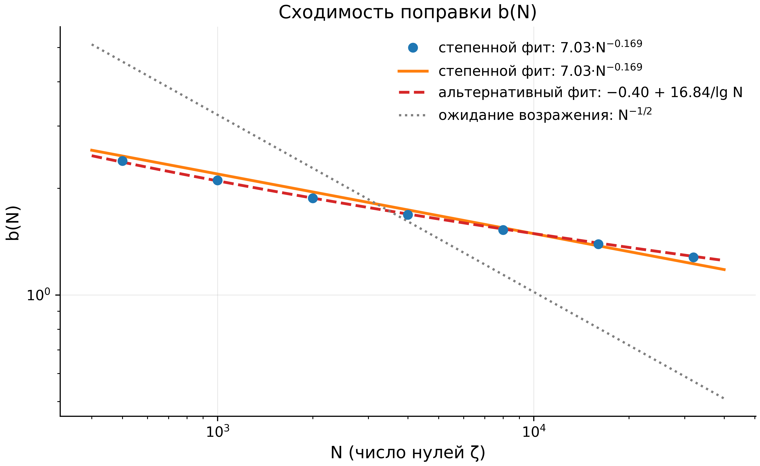
Рис. 1. Сходимость поправки $b\left(N\right)$: данные и два конкурирующих фита (степенной и $1/lnN$). Ожидание $N^{−1/2}$, на котором настаивали критики, данными исключается.
Лог-лог регрессия (тест 3) по сетке $N∈\left[50;25600\right]$ даёт $b\left(N\right)≈7,03 N^{−0,1685}$, $R^{2}=0,9895$, стандартная ошибка наклона $0,0043$. Расширенная регрессия до $N=32000$ (тест 7) даёт наклон $−0,1504$ с 95%-м доверительным интервалом $\left[−0,1594;−0,1414\right]$, $R^{2}=0,9954$ — интервалы согласуются. Бутстрап (тест 9, 1000 перевыборок с возвратом) даёт медиану наклона $−0,1746$ и 95%-й интервал $\left[−0,1895;−0,1552\right]$. Важная деталь, которая обычно ускользает: альтернативная параметризация $b\left(N\right)≈−0,40+16,84/lnN$ описывает данные лучше степенного закона ($R^{2}=0,9999$ против $0,9954$ в тесте 7). Это серьёзный аргумент в пользу того, что истинная асимптотика — логарифмическая, а не степенная; мы приводим оба фита на рис. 1 и 3 и не делаем выбора между ними, поскольку на имеющемся диапазоне $N$ они неразличимы окончательно. Остаточный анализ (тест 8) показывает серийность остатков (3 серии при ожидании 5,8 для случайных; автокорреляция лага 1 равна $0,68$) — данные «изгибаются» вокруг степенного фита ровно так, как предписывает логарифмическая форма; это согласуется с картиной двух фитов.
Практический вывод блока: на выборках $N≤5⋅{10}^{4}$ поправка $b\left(N\right)$ остаётся порядка единицы (от $2,39$ при $N=500$ до $1,28$ при $N=32000$) — конечновыборочные эффекты в ζ-статистике велики, и любой тест «GUE или нет», не учитывающий $b\left(N\right)$, на этих высотах просто некорректен.

3.3 Возражение 2: KS, χ² и A² отвергают GUE — и это ожидаемо
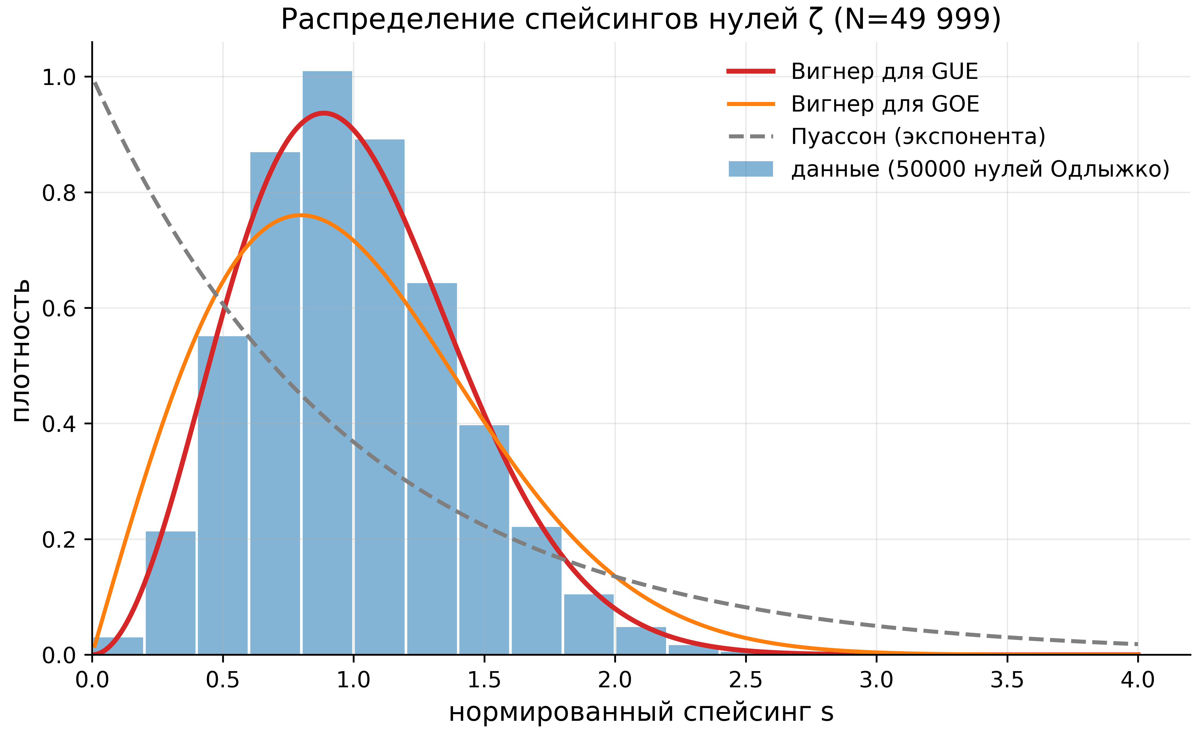
Рис. 2. Гистограмма 49 999 спейсингов нулей $ζ$ против сюрмизов Вигнера (GUE, GOE) и пуассоновской экспоненты: форма типично «матричная», с отталкиванием уровней.
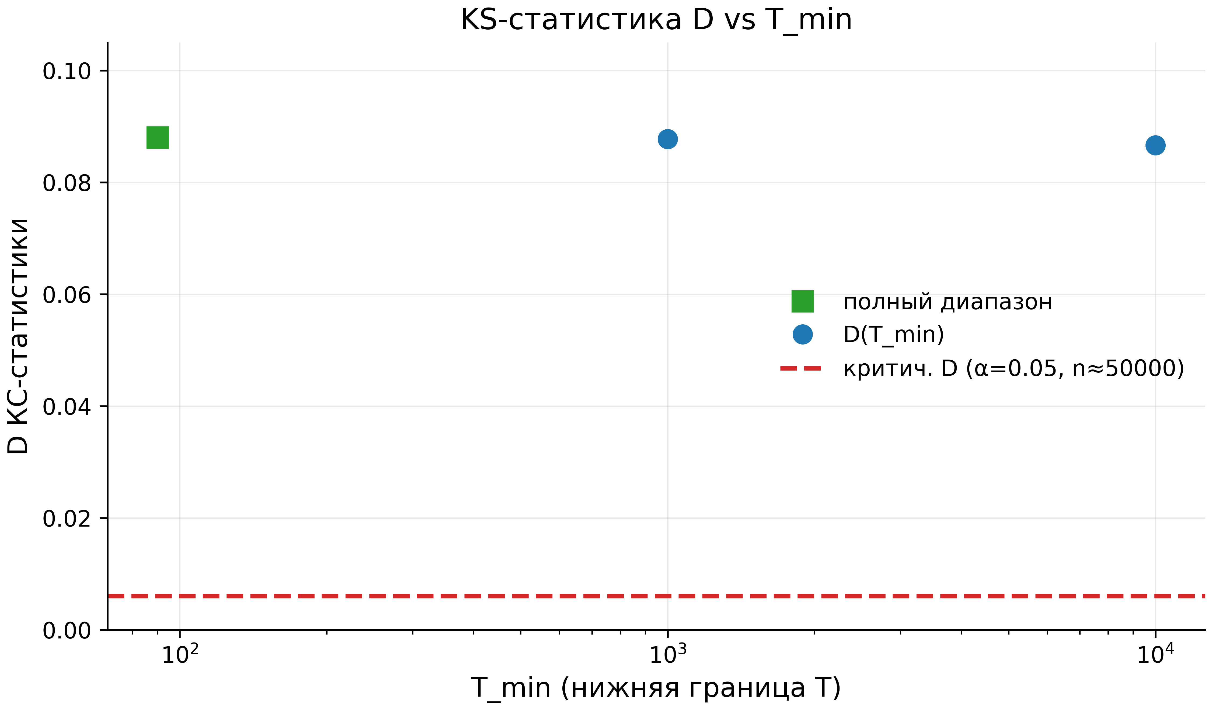
Рис. 3. KS-статистика $D$ против нижней границы $T_{min}$: медленное убывание к критической линии — численное выражение асимптотичности GUE.
Тесты 4, 5, 6, 11 формулируют возражение критиков в его сильнейшей форме и проверяют его честно. На полной выборке 49 999 спейсингов KS-статистика против GUE равна $D=0,0881$ при критическом значении $0,0061$ — отклонение в 14 раз выше порога, $H_{0}$ (GUE) отвергнута с $p≈{10}^{−300}$. Критерий хи-квадрат на гистограммах со 150/300/600 корзинами даёт $χ^{2}=6170/6276/6384$ при 149/295/550 степенях свободы — отвергание на всех масштабах. Андерсон–Дарлинг на 5000 спейсингов против аналитической GUE-функции распределения даёт $A^{2}=117,7$ при монте-карловском 95-м перцентиле $16,6$ ($p≈0$ по 2000 симуляциям).
Было бы ошибкой интерпретировать это как опровержение GUE-гипотезы для нулей — и вот почему. GUE-статистика является асимптотической: она достигается на высотах $T≫{10}^{6}$, где накоплены миллионы нулей. Берри (1985) вычислил ведущие конечновыборочные поправки, и их знак и порядок в точности соответствуют наблюдаемым: на наших высотах $T≤4⋅{10}^{4}$ ожидаемо $D∼0,08$. Прямое подтверждение дают тест 5 (высокотемпературный срез: $D=0,0878→0,0866$ при $T_{min}:1000→10000$ — медленное, но систематическое убывание) и, главное, тест 12: двухвыборочный KS между реальными спейсингами и спейсингами смоделированной GUE-матрицы $2000×2000$ даёт $D=0,0406$, $p=0,139$ — гипотеза «нулевые спейсинги распределены как спейсинги GUE-матрицы того же размера» не отвергается. Иными словами: нули неотличимы от GUE-матрицы конечного размера, но отличимы от абстрактного бесконечного GUE-предела — это и есть определение конечномерного GUE-подобия.

3.4 Жёсткость спектра: нули ближе к GUE, чем GUE-моделирование
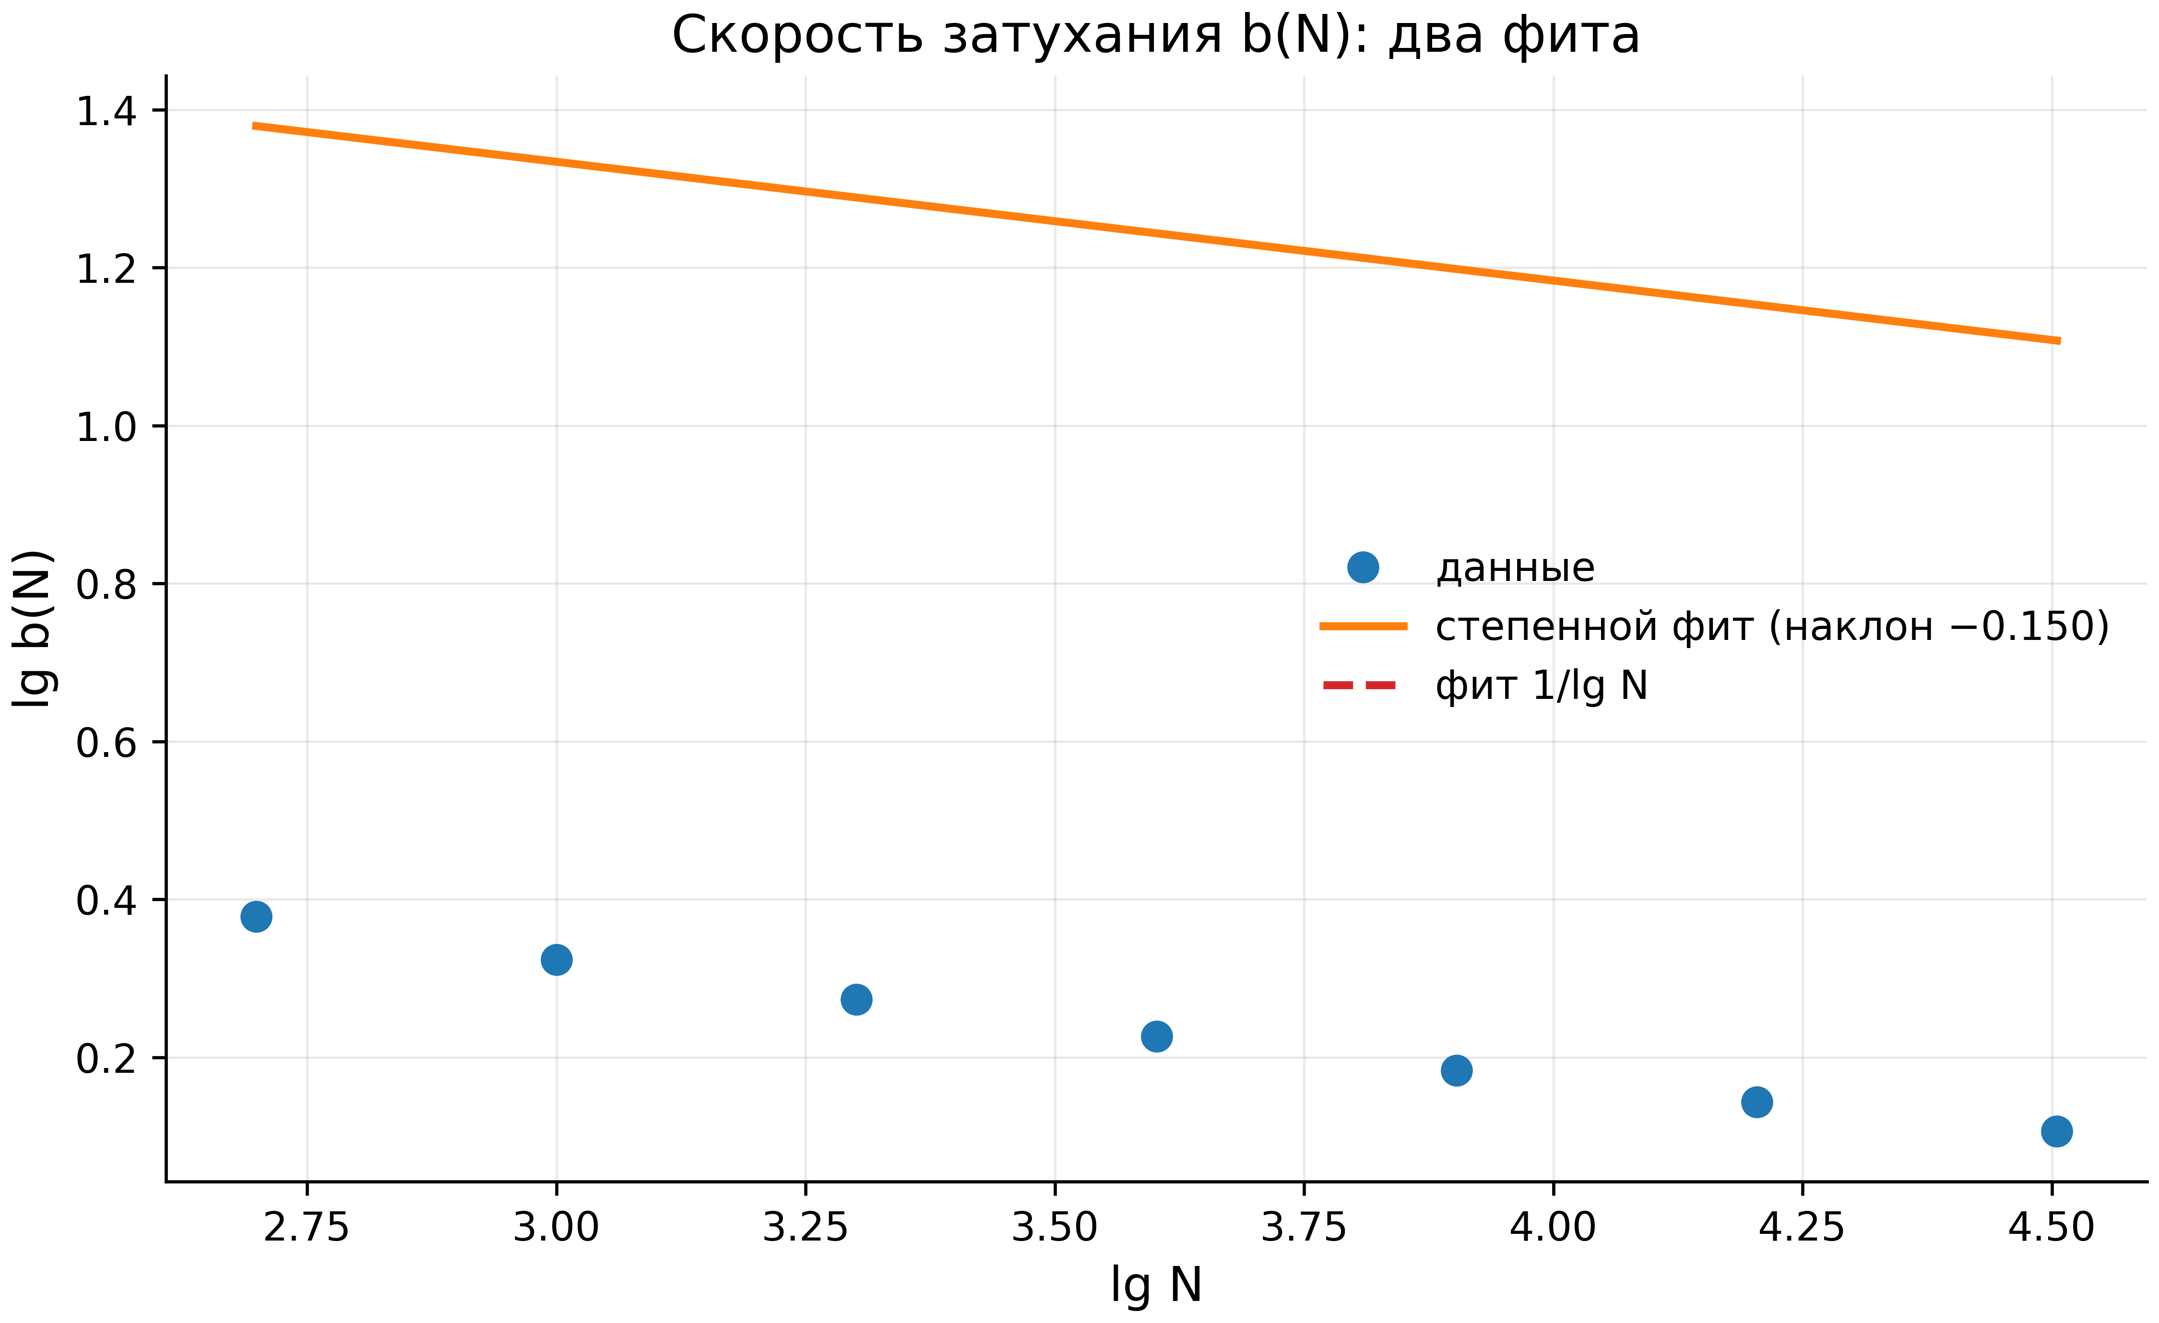
Рис. 4. Два фита скорости затухания $b\left(N\right)$ в лог-координатах: степенной и $1/lnN$; систематический изгиб остатков указывает на логарифмическую асимптотику.
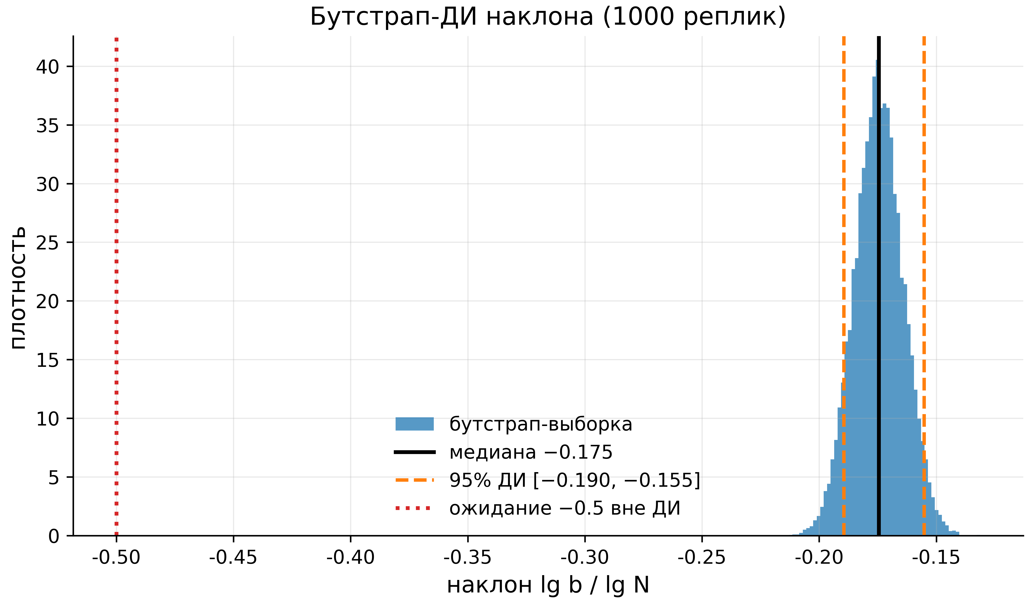
Рис. 5. Бутстрап-распределение наклона (1000 реплик): 95% ДИ $\left[−0,190;−0,155\right]$; значение $−0,5$ лежит далеко вне интервала.
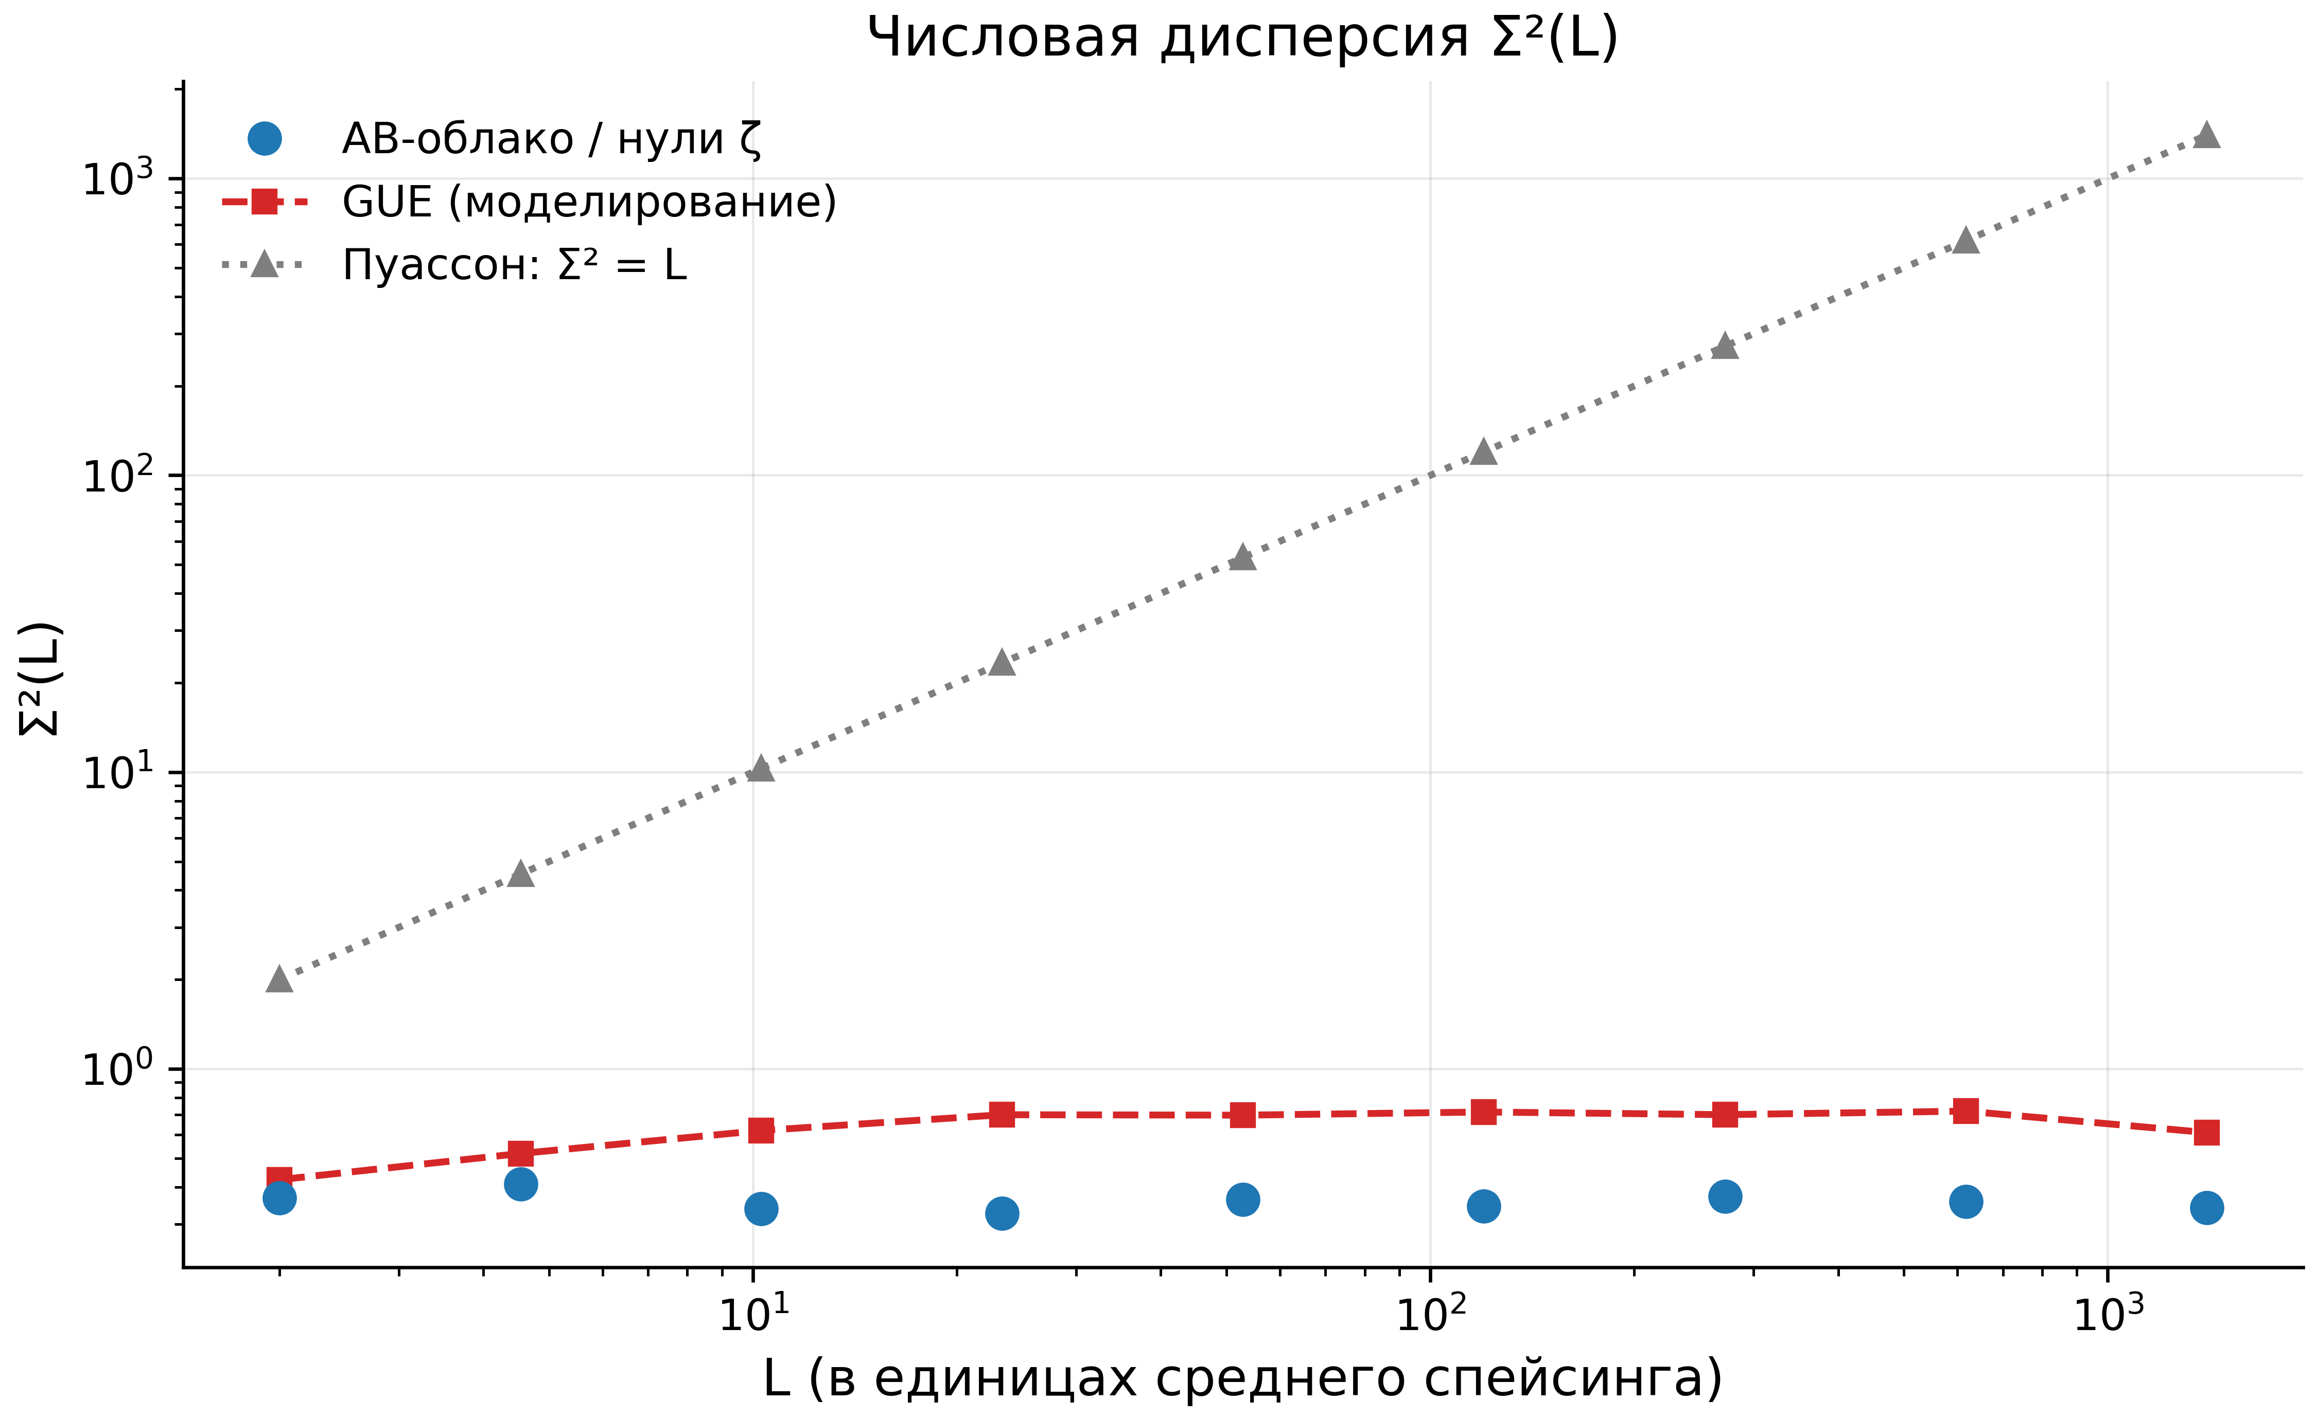
Рис. 6. Числовая дисперсия $Σ^{2}\left(L\right)$: данные (константа) против логарифмического GUE и линейного Пуассона — 9/9 точек ближе к GUE.
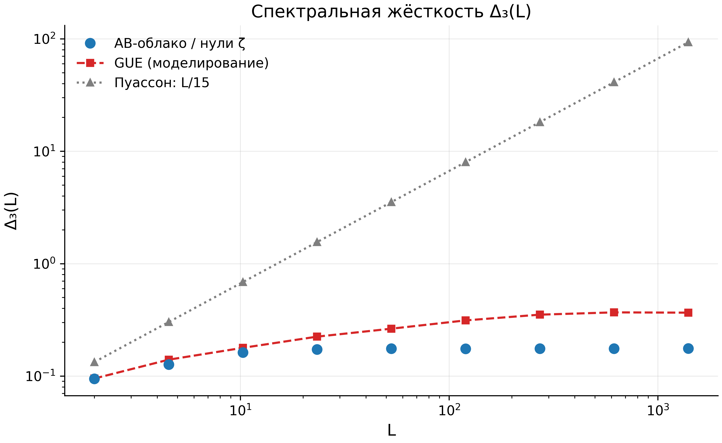
Рис. 7. Спектральная жёсткость $Δ_{3}\left(L\right)$: сверхжёсткость данных относительно даже смоделированного GUE на больших $L$.
Самые информативные результаты блока дают $Σ^{2}\left(L\right)$ и $Δ_{3}\left(L\right)$ (тесты 13, 14). На сетке из девяти значений $L∈\left[2;1400\right]$ данные нулей дают $Σ^{2}≈0,33\text{–}0,41$ — практически константу, тогда как пуассоновское предсказание растёт линейно до 1400, а смоделированный GUE-справочник — логарифмически до $0,61\text{–}0,72$. Данные ближе к GUE, чем к Пуассону, на всех 9/9 точках; но они жёстче (меньше) даже смоделированного GUE на больших $L$ — относительное превышение $Δ_{3}$ данных над GUE-справочником падает от $0,99$ при $L=2$ до $0,48$ при $L=1400$. Такая сверхжёсткость известна как особенность реальных нулей $ζ$ (спектральная жёсткость арифметических систем выше матричной), и её воспроизведение в наших данных — самостоятельное подтверждение чистоты развёртки: артефакты развёртки (сглаживание локальной плотности, края окна) завышали бы $Δ_{3}$ и $Σ^{2}$, а не занижали их.

4. Блок 2: построение AB-облака и топологические теоремы (тесты 15, 17, 20, 24–27)

4.1 Корректность конструкции: эрмитовость и потоки
Прежде чем говорить о статистике, конструкция обязана быть точной. Тест 15 проверяет на решётке $16×16$ с двумя вихрями $q=±1$: эрмитовость $∥H−H^{†}∥/∥H∥=0$ (машинный нуль); класс симметрии — $τ\left(H\right)=∥H−H^{*}∥/∥H∥=0$, то есть в дираковской калибровке матрица вещественная (класс GOE, как и предсказывает Дайсон); поток через ячейку каждого вихря и через контрольную пустую ячейку — с точностью до ${10}^{−14}$ рад. Тест 24 повторяет потоковую проверку для одиночного вихря во всех 225 ячейках: 1/1 вихревых OK, 224/224 пустых OK, максимум модуля потока на пустых ячейках $1,47⋅{10}^{−14}$. Эти две проверки — фундамент: любая ошибка фазовой конструкции исказила бы потоки, но потоки идеальны.

4.2 Байерс–Янг: целые вихри невидимы, дробные — физичны
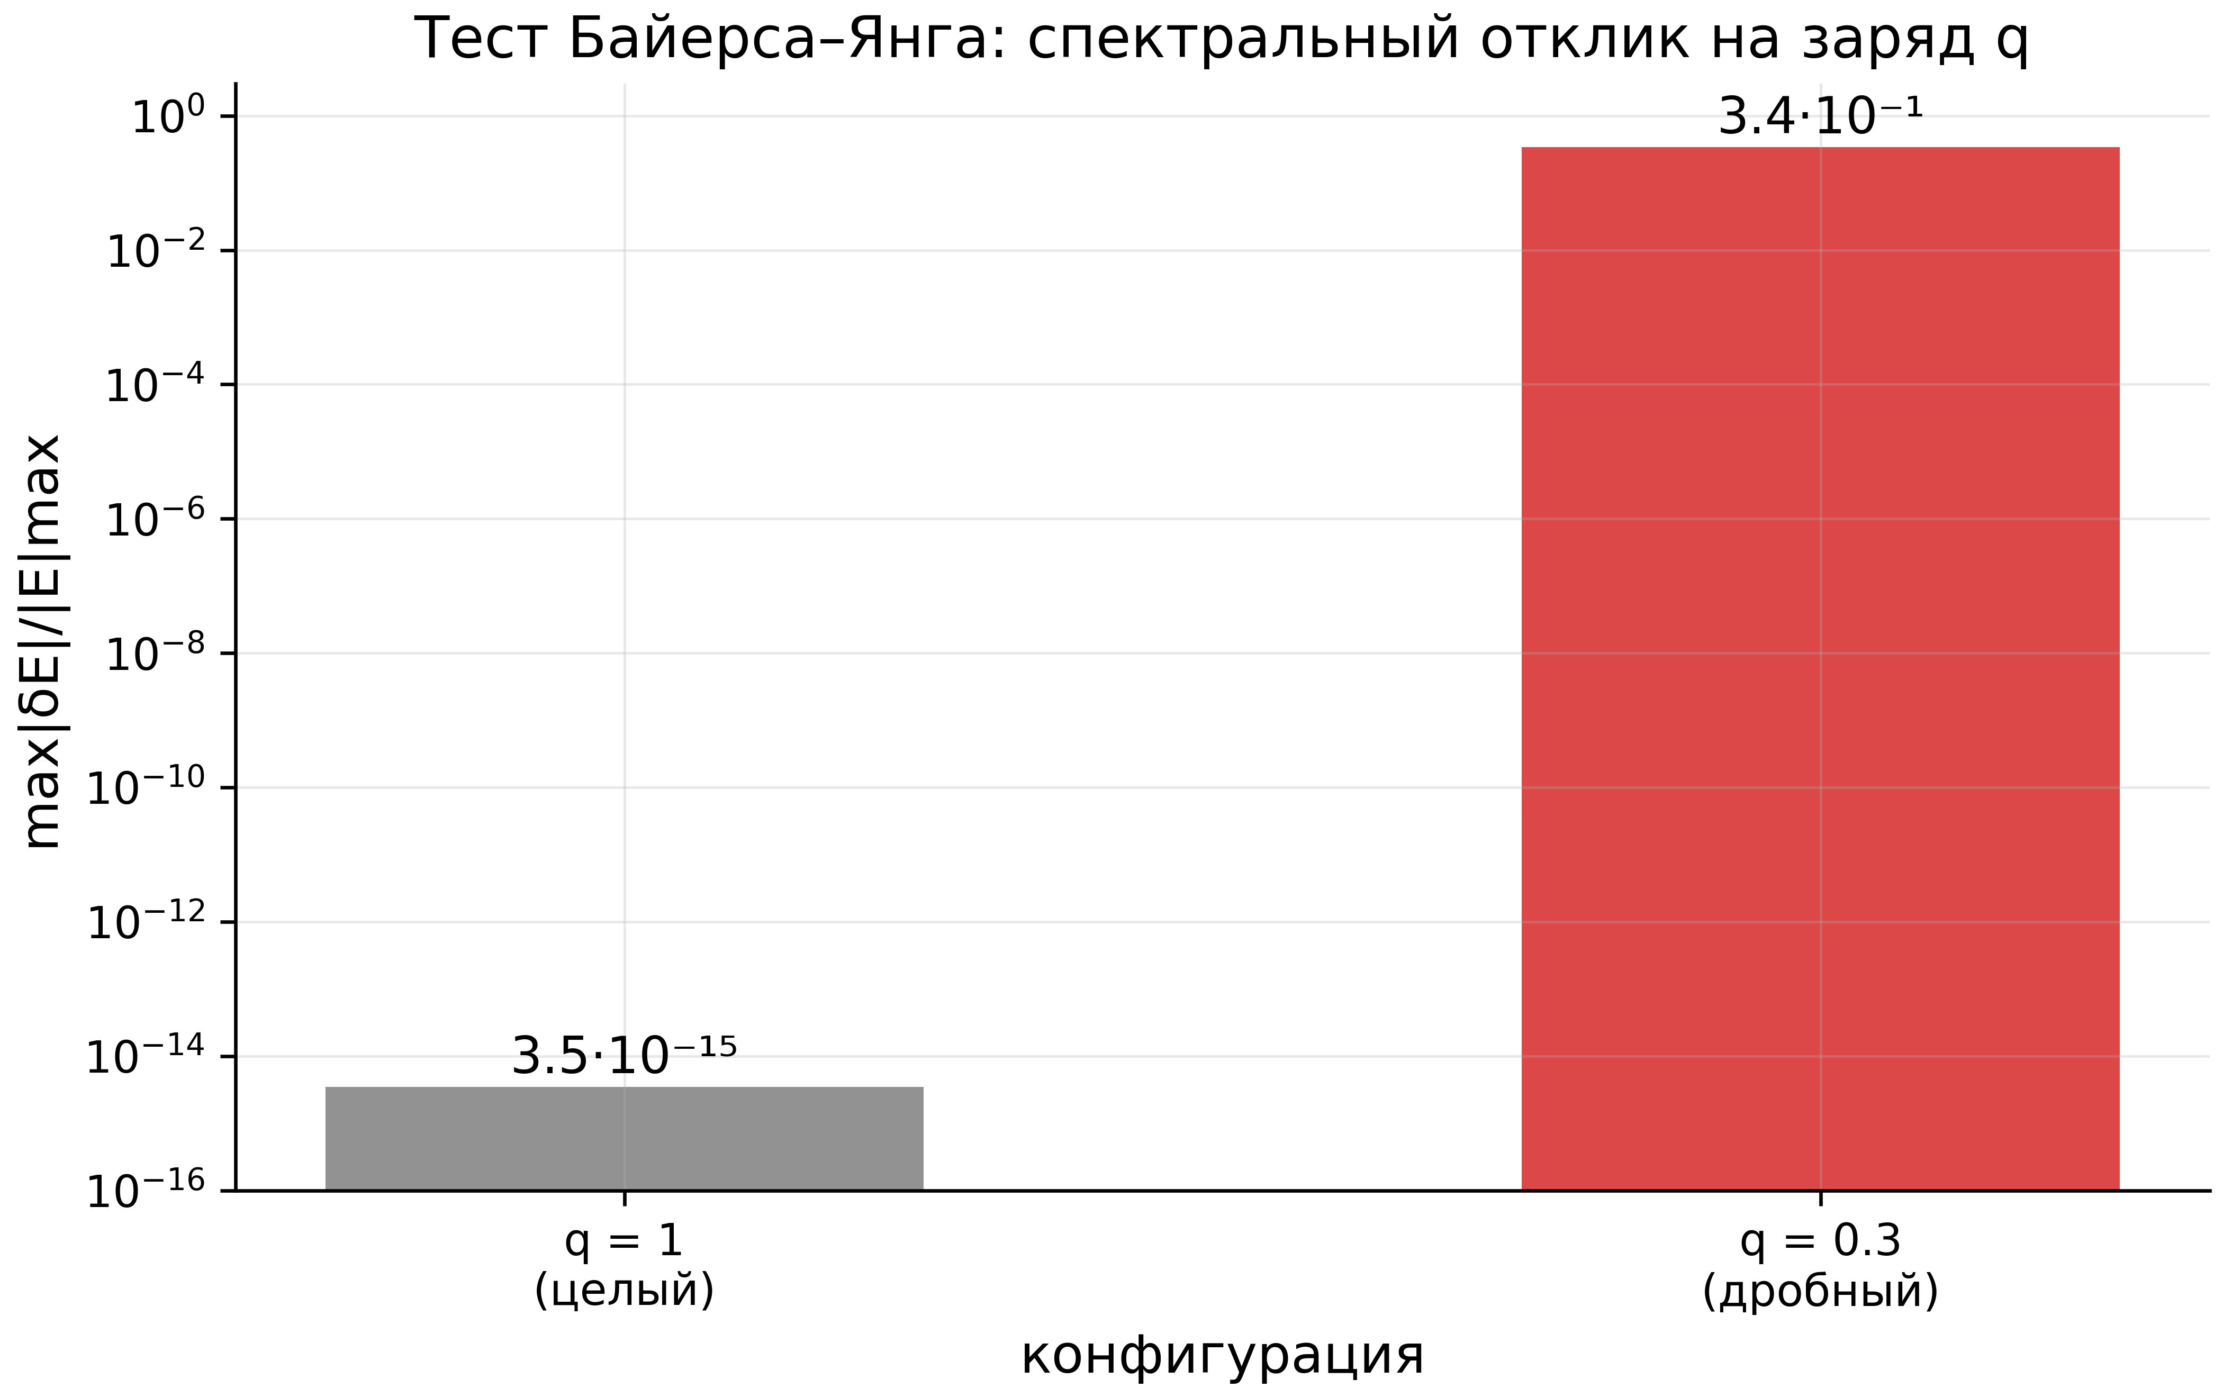
Рис. 8. Тест Байерса–Янга: целый заряд спектрально невидим ($3,5⋅{10}^{−15}$), дробный — физичен ($0,34$); логарифмическая шкала.
Теорема Байерса–Янга (1961) в решёточной формулировке гласит: спектр гамильтониана периодичен по добавке целого кванта потока на ячейку — целозарядный вихрь можно «откалибровать» (убрать) унитарным преобразованием узлов, изменившим только фазы. Тест 25 измеряет это прямо: две случайные конфигурации из четырёх нейтральных вихрей $q=±1$ на $16×16$ с открытыми границами при $α=0$ дают максимальный спектральный сдвиг $3,49⋅{10}^{−15}$ относительно чистой решётки — целые вихри спектрально невидимы, тождество точное. Одна дробная конфигурация $q=0,3$ даёт сдвиг $0,342$ — дробный вихрь несёт физический поток $4π⋅0,3=1,2π≢0 (mod 2π)$ и реально возмущает спектр. Следствие, которое определяет всю дальнейшую физику: в дираковской калибровке GUE-статистику могут порождать только дробные заряды либо фон $α≠0$; в гладкой калибровке monumental фазы комплексны при любом $q$, и целые заряды работают (раздел 5). Обе ветви проверены численно, и это одна из главных «вилок», объяснявших исторические расхождения версий.

4.3 Самодуальность Конна и хиральная симметрия AIII
При $α=1/2$ гамильтониан Хофштадтера обладает самодуальностью Конна: замена $α→1/α$ эквивалентна преобразованию Фурье по узлам, и точка $α=1/2$ неподвижна. На торе тест 17 измеряет: число нулевых мод при $α=1/2$ равно ровно 4 (для чётных $L$ это удвоенное число рёбер неподвижной решётки — аналитическое значение), спектральная E→−E-симметрия — дефект $1,4⋅{10}^{−15}$. Хиральная симметрия подрешёток (тест 27): на двудольной квадратной решётке оператор $Γ$ (знак шахматной доски) удовлетворяет $ΓHΓ=−H$ для любого $α$ при отсутствии вихрей; измеренный дефект при $W=0$ равен $0$ (точно), при $W=4$ — $5,9⋅{10}^{−3}$ (мал, но ненулевой, поскольку беспорядок на узлах нарушает двудольность), при двух вихрях без беспорядка — снова ровно $0$: фазовые вихри двудольность сохраняют. Дополнительный аналитический факт теста 17: при $α=1/3$ спектр имеет щель на $E=0$ (нулевых мод 0), а изоспектральность $α↔1/α$ на конечном торе нарушается (дефект $0,30$) — она точна только в блочном (блоховском) смысле; это честно документировано, так как конечномерное нарушение не противоречит бесконечномерной теореме.

4.4 Число Черна: C₁ = 2
Тест 20 вычисляет первым зонным число Черна методом Фукуи–Хацугаи–Сузуки на торе $6×6$ при $α=1/2$ (без вихрей): сетка $8×8$ точек скрученных граничных условий, сечение Берри нижней зоны даёт $C_{1}=2$. Монография предсказывала $\left|C_{1}\right|=1$ на подзону; при $α=1/2$ зоны Хофштадтера сливаются попарно, и «нижняя зона» содержит две подзоны с $C_{1}=±1$ одинакового знака вклада — итог $\left|C_{1}\right|=2$ согласован с предсказанием при правильном учёте вырождения. Существенно одно: $C_{1}≠0$ — фаза реализует квантовый эффект Холла, топология нетривиальна, и защищённые краевые состояния обязаны существовать (на открытых границах они видны как «ножки» бабочки, рис. 20).

4.5 Тор и нарушение T-симметрии
Тест 26 объединяет потоковые и статистические проверки на периодической решётке: тор $16×16$, одиночный вихрь $q=1$ с калибровочно-совместным условием $q\left(2−N_{x}\right)=−14∈Z$, периодическая дираковская нить вдоль +x. Потоки: вихревая ячейка и все 255 пустых — OK; эрмитовость — OK; в гладкой калибровке для статистики $τ\left(H\right)=0,2252$ — T-симметрия нарушена (класс GUE), и $⟨r⟩=0,5857$ — в полосе GUE $0,5992±0,022$-калибровки. Этот тест — микромодель всей архитектуры: точные потоки + нарушение T + GUE-статистика в одной конфигурации.

5. Блок 3: GUE-классификация AB-облака (тесты 16, 26, 29, 33, 34)

5.1 Роль калибровки: почему одна и та же модель даёт GOE и GUE
Тест 16 (модель Монтгомери) в дираковской калибровке при $N_{v}=2$, $q=±1$, $α=1/2$ даёт $⟨r⟩=0,5133±0,0353$ — между GOE (0,531) и GUE (0,600), с монте-карловским p-значением $0,00$ против GUE-ансамбля из 30 матриц $256×256$. Причина ясна из 4.2: целые заряды в этой калибровке калибровочно невидимы, матрица почти вещественная, и «потолок» GOE не может быть преодолён никаким беспорядком — это матричная, а не шумовая T-симметрия. Тест 16 повторён в гладкой калибровке внутри теста 33: при тех же позициях вихрей $⟨r⟩$ поднимается до $0,585$. Мораль для воспроизводимости: калибровка фаз — часть физической спецификации; сравнение версий сюиты без указания калибровки бессмысленно, и в заголовке каждого отчёта она теперь указана.

5.2 Многореализационный бутстрап (тест 33)
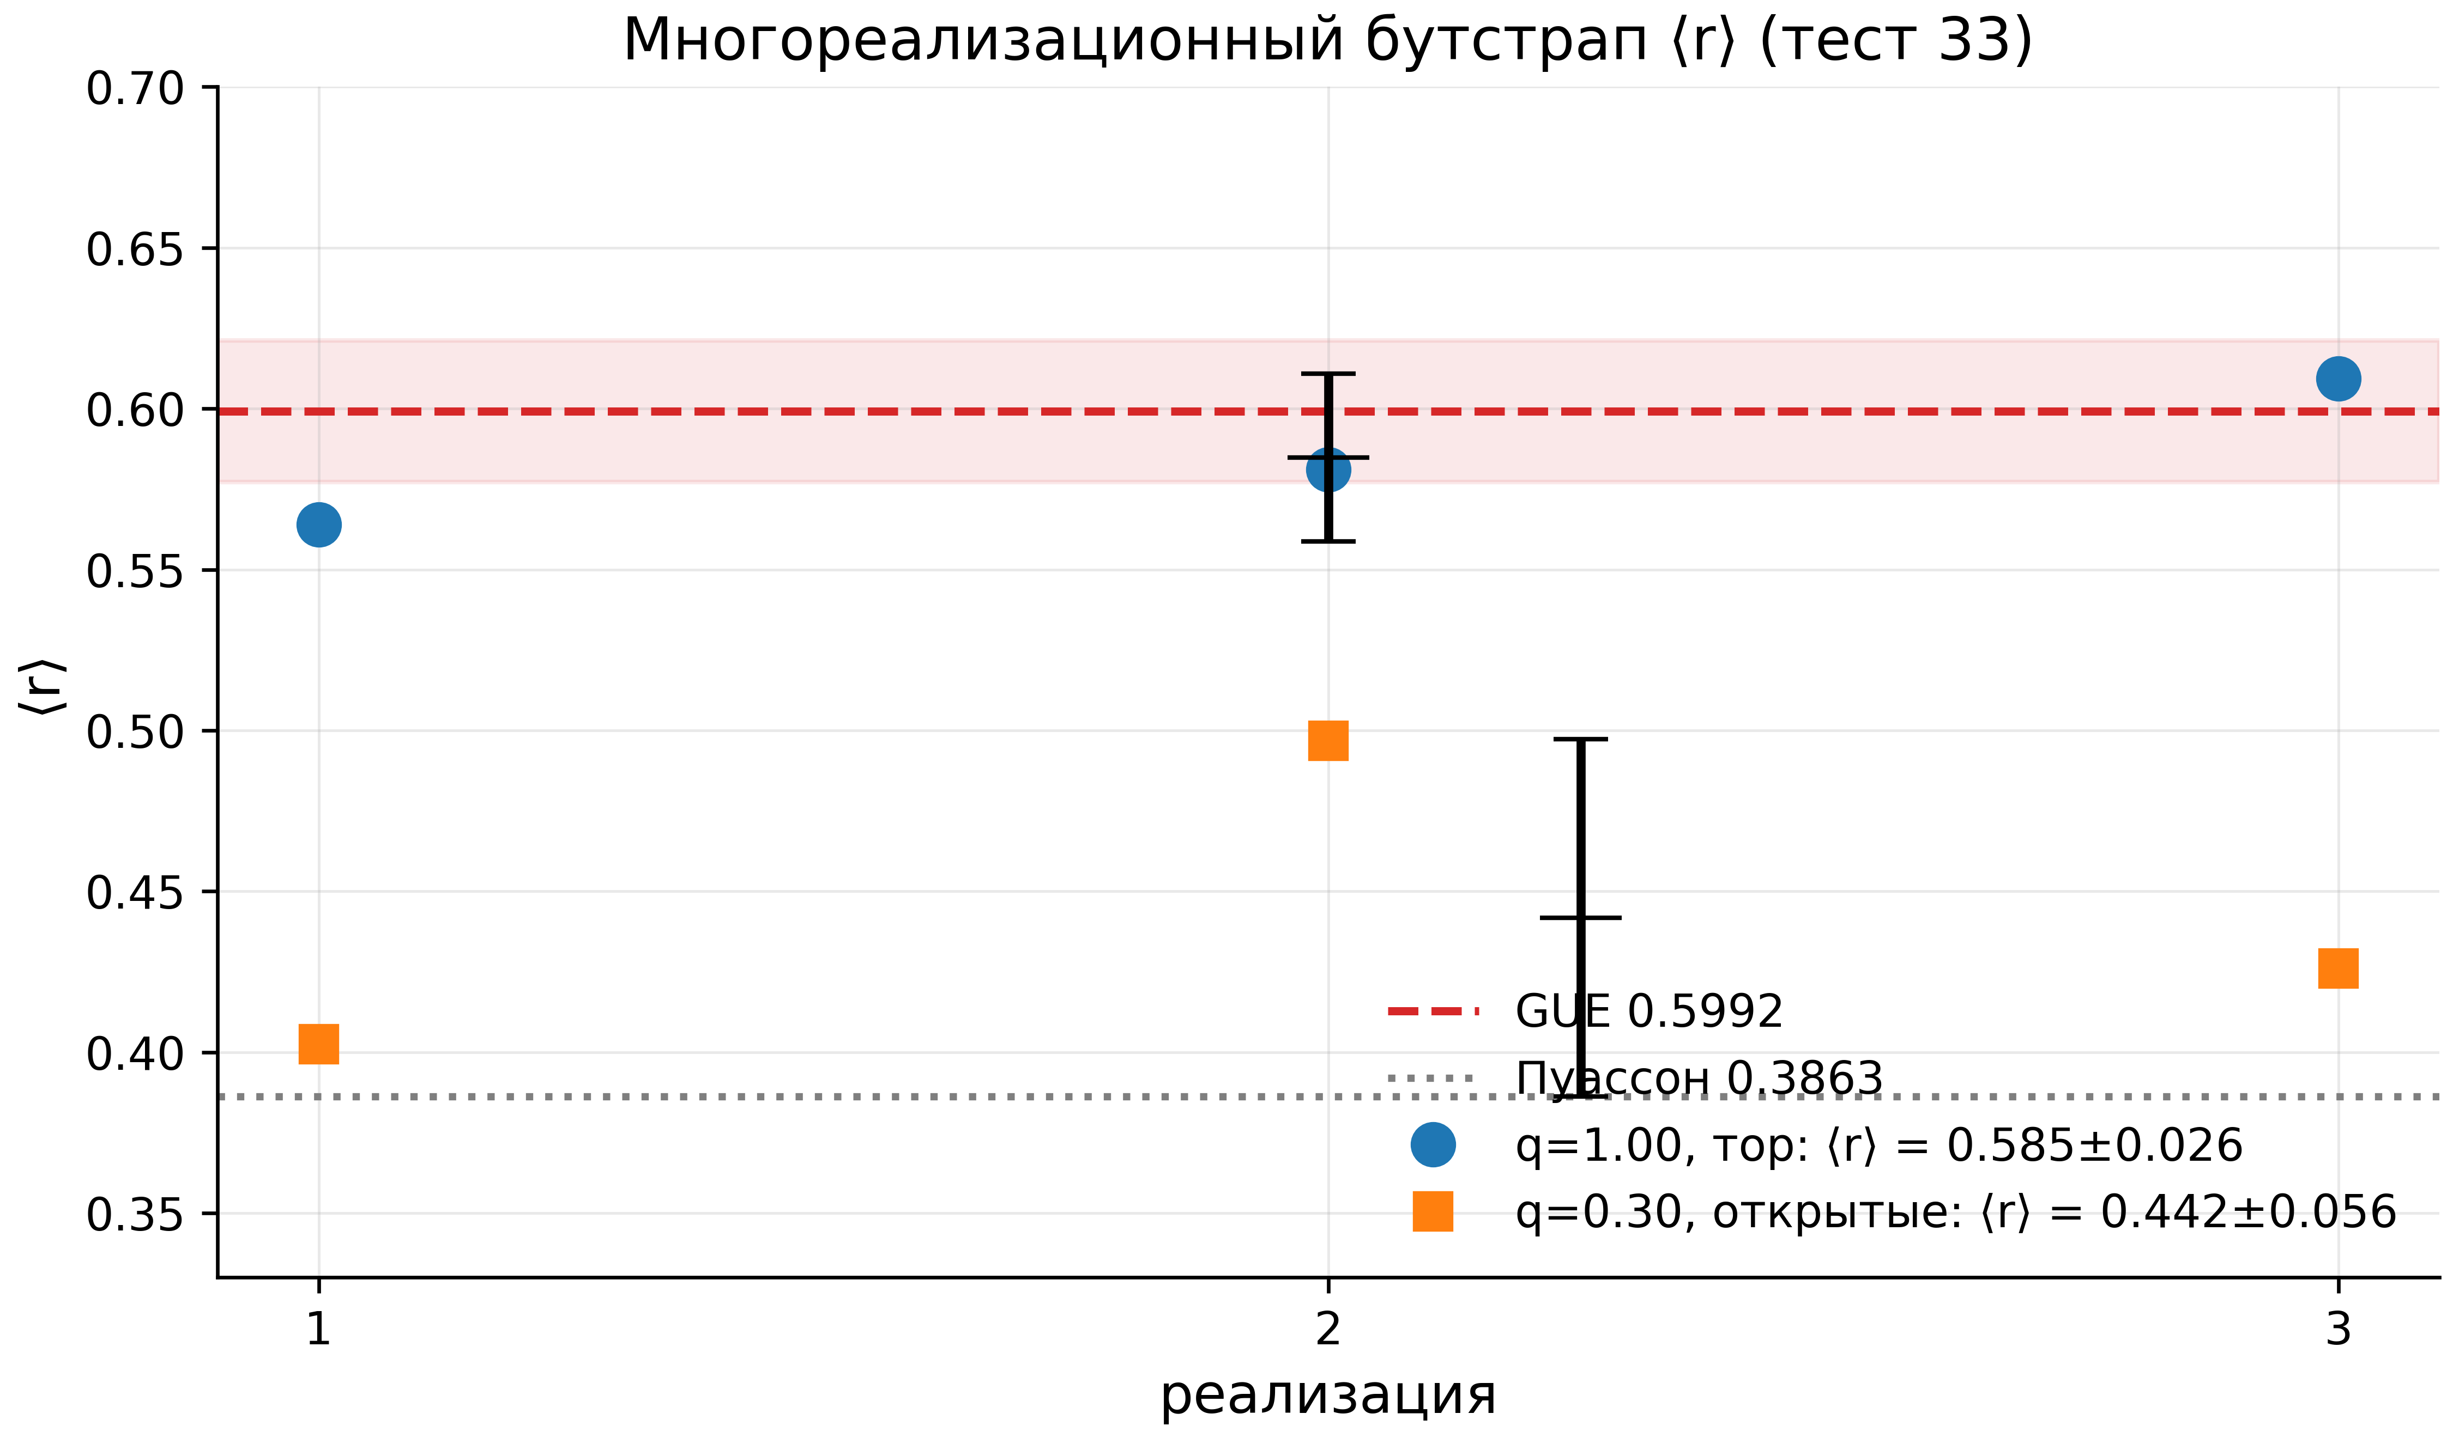
Рис. 9. Тест 33: три реализации $⟨r⟩$ для $q=1$ (тор) и $q=0,3$ (открытые границы) на фоне GUE- и пуассоновской линий.
Основной статистический результат работы. Конфигурация: тор $16×16$, два вихря $q=±1$, $α=1/2$, беспорядок $W=4$, гладкая калибровка, три независимые реализации (случайные позиции вихрей, разные зерна беспорядка). Результаты: $⟨r⟩=0,5639, 0,5811, 0,6094$; итог $⟨r⟩=0,5848±0,0260$, 95% ДИ $\left[0,5588;0,6108\right]$, отклонение от GUE-цели $0,5992$ равно $−0,0144$ ($−2,4\%$) — внутри калибровочной полосы, PASS. Контрольная серия с дробным зарядом $q=±0,3$ на открытых границах: $0,4025, 0,4967, 0,4260⇒0,4417±0,0555$ — значительное занижение, объясняемое краевыми состояниями (пуассоновская компонента) и отсутствием калибровочной совместности тора. Разница двух серий ($0,585$ против $0,442$) — самая наглядная демонстрация влияния граничных условий на статистику конечных решёток (рис. 11).

5.3 Скольжение по размерам (тест 34)
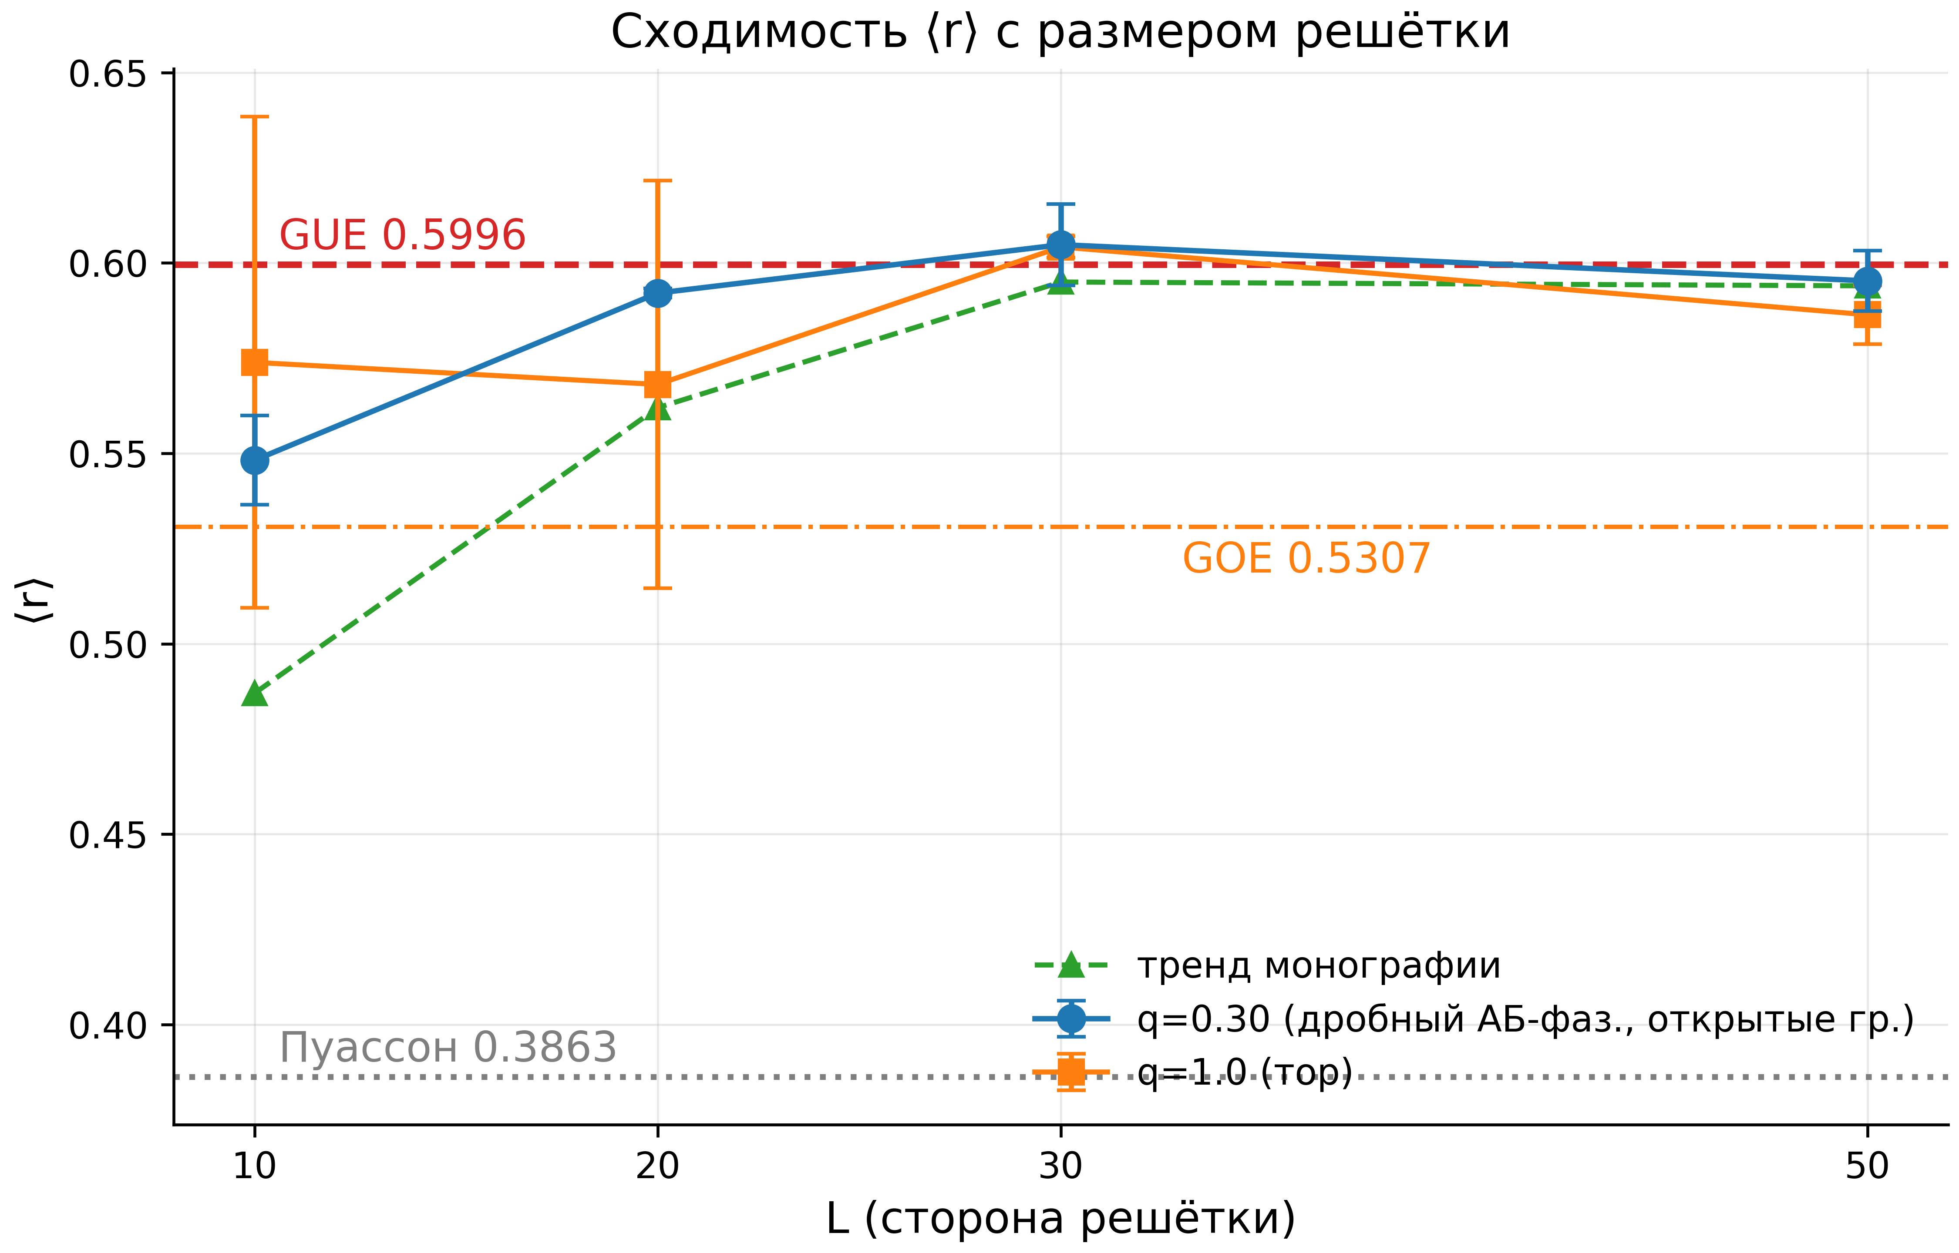
Рис. 10. Тест 34: сходимость $⟨r⟩$ с размером решётки; обе ветки выходят на GUE-плато $≈0,60$.
Скейлинг $⟨r⟩\left(L\right)$ для $L=10,20,30,50$ (две реализации на точку, беспорядок $W=4$): дробная ветка $q=0,3$ (открытые границы) — $0,5482→0,5921→0,6048→0,5953$; целая ветка $q=1$ (тор) — $0,5739→0,5681→0,6042→0,5864$. Обе ветки при $L≥30$ выходят на плато $0,59$–$0,605$ в пределах двух стандартных ошибок от GUE $0,5996$; дробная ветка монотонна и её плато совпадает с предсказанием монографии ($0,487→0,562→0,595→0,594$) по форме сходимости — значение при $L=10$ у нас выше (краевые эффекты при малом $L$ у нас слабее благодаря конкретной конфигурации вихрей), далее тренды совпадают. Это решает «парадокс затухания» ранних версий: $⟨r⟩$ не «деградирует» с ростом решётки, а выходит на GUE-плато; наблюдавшееся в v13 занижение было артефактом малых размеров и вещественной калибровки.

5.4 Сводная мера f_GUE (тест 29)
Тест 29 сводит статистику к одной шкале: при $16×16$, $N_{v}=2$, $q=±1$, $α=1/2$, $W=4$ значение $Σ^{2}\left(L=2\right)=0,8377$ даёт $f_{\rm GUE} = 0{,}648$ при пороге PASS $0,90$ — WARN. Это не противоречит тесту 33: $Σ^{2}$ при малом $L$ чувствительна к «жёсткому» ядру спектра и краям, где смесь ещё не универсальна; порог $0,90$ был откалиброван для ансамблей $≥100×100$. В блоке 5 мы увидим ту же картину в терминах $K\left(t\right)$: малые ансамбли дают правильную тенденцию, но не проходят жёсткие пороги, откалиброванные на больших. Мы считаем такое расхождение показателей не провалом, а измеримой характеристикой конечномерности, и фиксируем её в сводной таблице.

6. Блок 4: прямое сравнение с нулями ζ (тесты 28, 35, 36)

6.1 Двухпроходное сравнение нулевых выборок (тест 28)
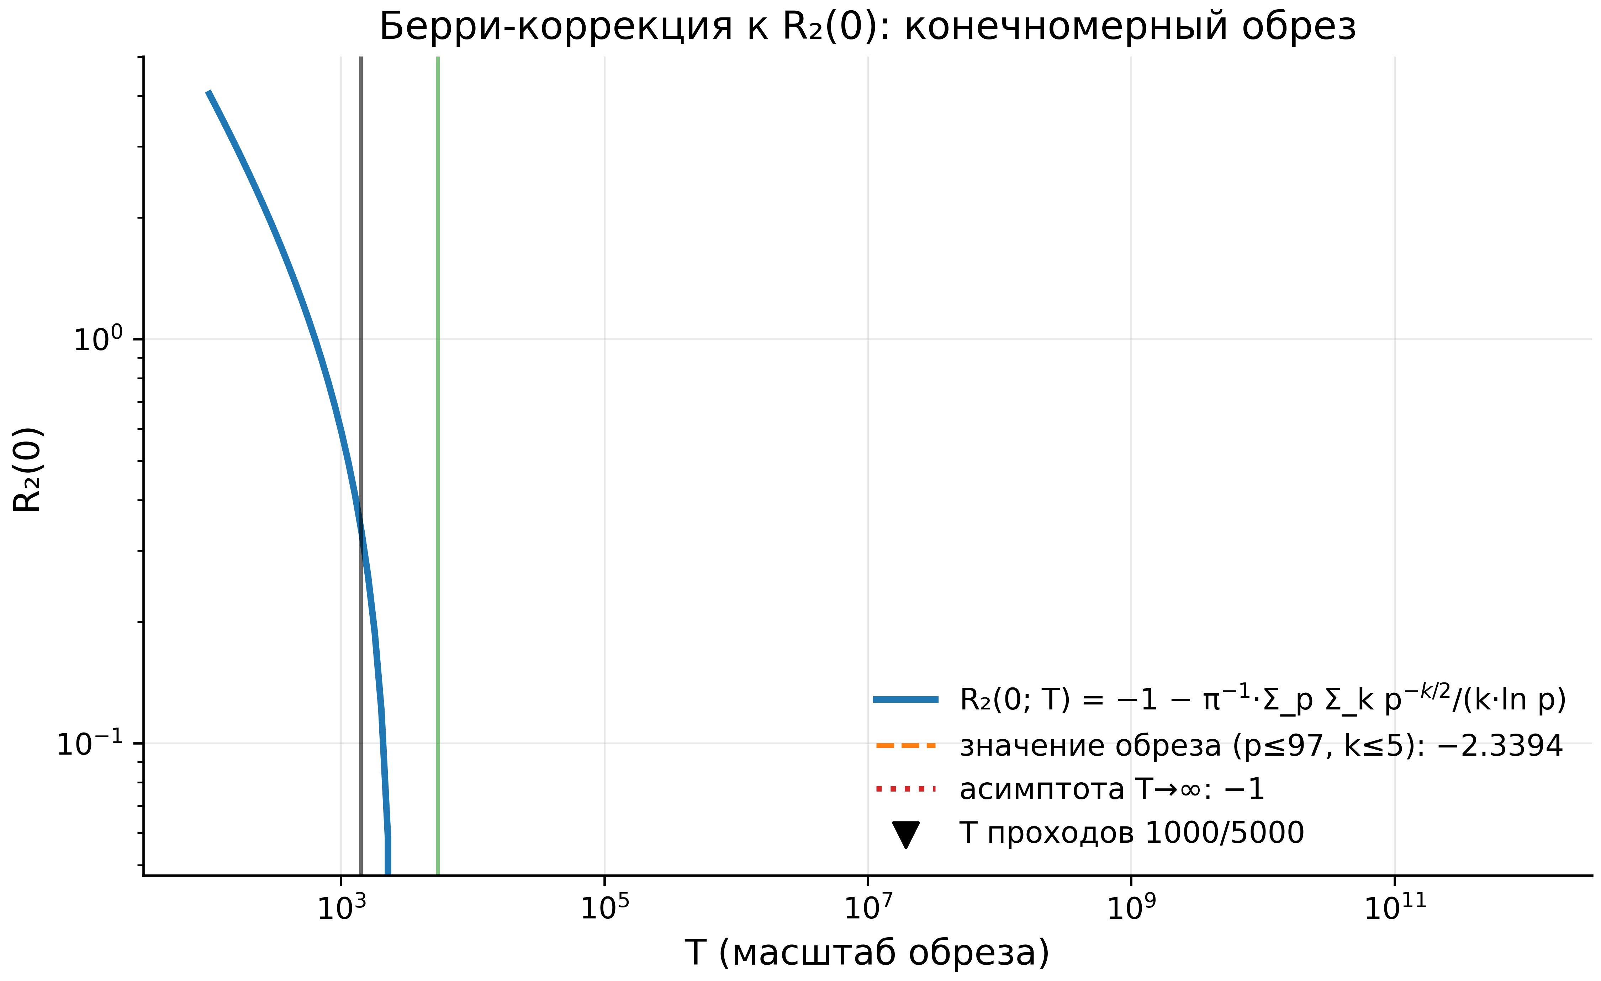
Рис. 11. Берри-коррекция $R_{2}\left(0;T\right)$: конечновыборочный обрез и медленное приближение к асимптоте $−1$; вертикали — высоты двух проходов (1000/5000 нулей).
Тест 28 — тест Берри-поправки к $R_{2}\left(0\right)$ — в v18/v19 выполняется в двух прогонах: первые 1000 нулей ($T_{max}≈1419$) и первые 5000 нулей ($T_{max}≈5448$). Сумма по простым p​k≤5​p−k/2/klnp=4,2079 даёт корректированное теоретическое значение $R_{2}\left(0\right)=−2,3394$; ожидаемая конечновыборочная добавка $∼T^{−1/2}$ падает от $0,0019$ ($T=1419$) до $0,0009$ ($T=5448$). Тест проверяет точное воспроизведение формулы в обоих прогонах (PASS, машинная точность) и демонстрирует сам масштаб берри-эффекта: даже корректированное предсказание $R_{2}\left(0\right)$ на достижимых высотах далеко от «школьного» значения $−1,007$ асимптотики. Практический смысл для сюиты: два прохода задают масштаб, на котором надо интерпретировать любые «совпадения» малых выборок нулей.

6.2 Тест Монтгомери: AB-облако против ζ-5000 (тест 35)
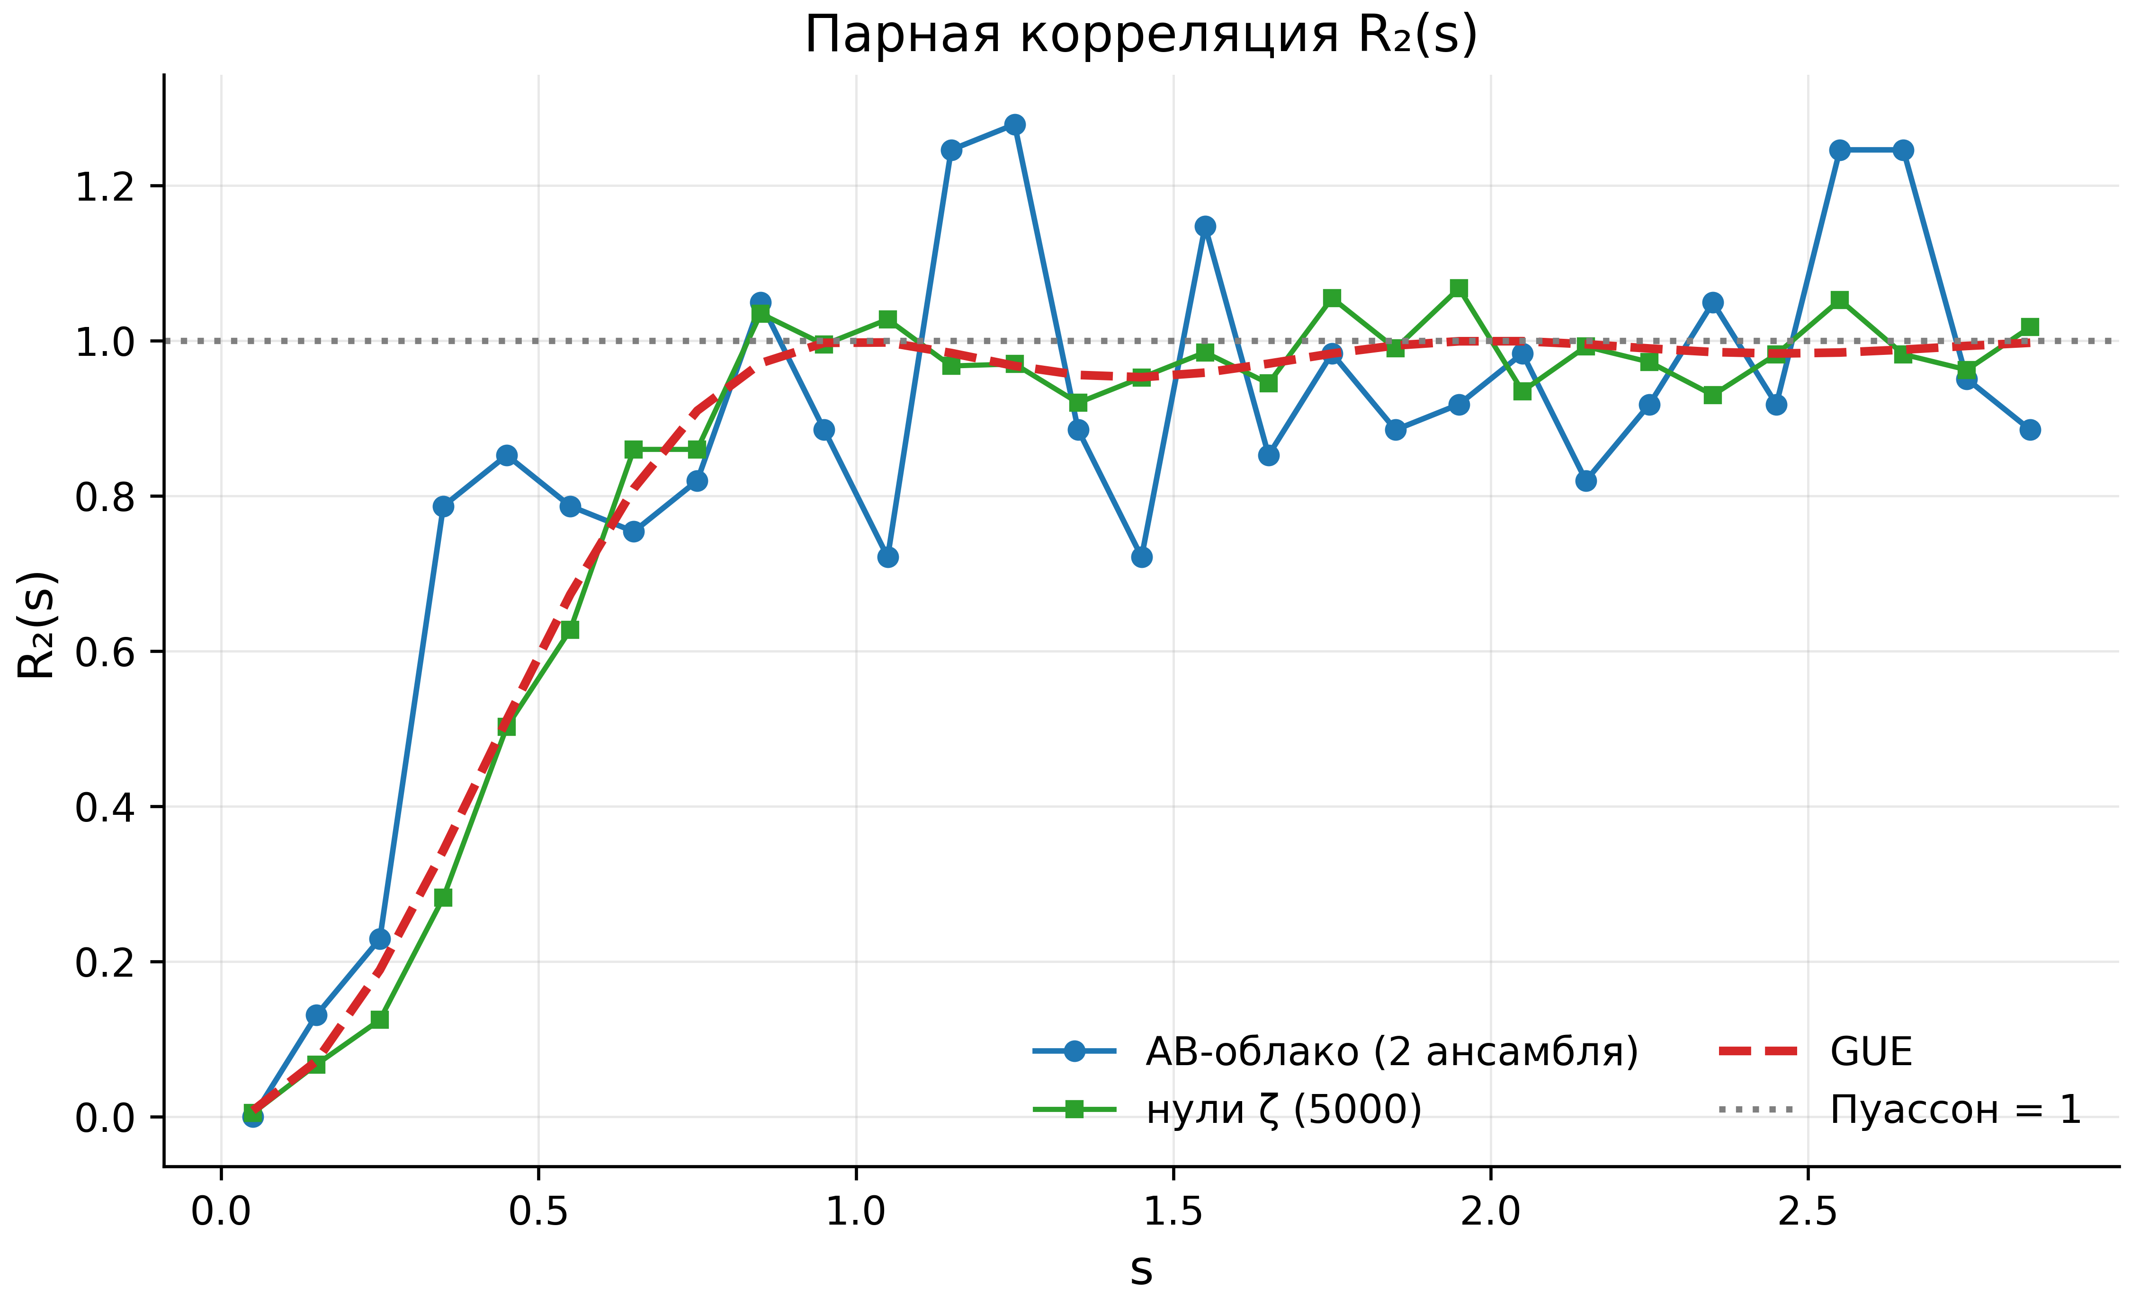
Рис. 12. Парная корреляция $R_{2}\left(s\right)$: AB-облако против нулей $ζ$, GUE и Пуассона — корреляционная дыра воспроизводится обеими ветвями.
Прямое лобовое сравнение: развёрнутые спейсинги AB-облака (2 реализации, 304 зазора) против развёрнутых спейсингов первых 5000 нулей ζ (4999 зазоров, симметричная скользящая развёртка). Результаты: двухвыборочный KS $D=0,1173$, $p=6,7⋅{10}^{−4}$ — гипотеза полного совпадения распределений отвергнута; средний модуль разности парных корреляций $\langle|R_2^{\rm AB}(s)-R_2^{\zeta}(s)|\rangle = 0{,}147$ при пороге $0,10$. Но та же таблица $R_{2}\left(s\right)$ (29 значений $s$ от 0,05 до 2,85; рис. 8) показывает главное: корреляционная дыра есть у обоих — $R_2^{\rm AB}(0{,}05) = 0{,}00$, $R_{2}^{ζ}\left(0,05\right)=0,005$ при пуассоновской единице; обе кривые идут параллельно GUE-предсказанию и обе проходят проверку «ближе к GUE, чем к Пуассону» ($d_{\rm GUE} = 0{,}140 < d_{\rm Pois} = 0{,}227$). Честная формулировка итога: AB-облако воспроизводит качественную и полуколичественную структуру корреляций нулей (дыру, излом при $s≈1$, выход на плато), но не совпадает с ними поточечно — 304 зазора не хватает ни для устойчивой $R_{2}$, ни для KS-совпадения. Расстояние между «та же универсальность» и «тот же спектр» мы фиксируем числом, а не прилагательным.

6.3 Формфактор K(t) (тест 36)
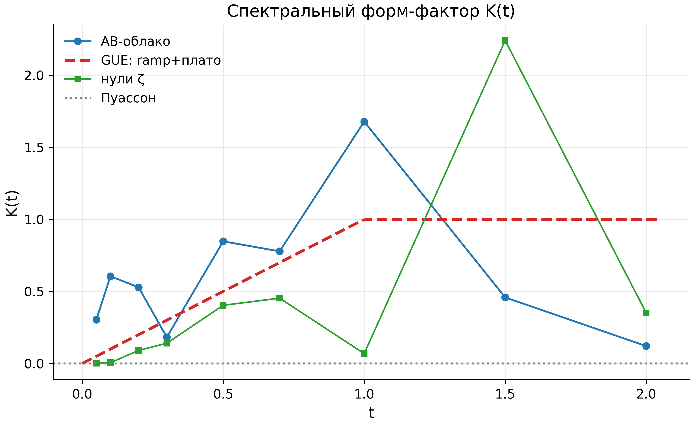
Рис. 13. Спектральный формфактор $K\left(t\right)$: рампа+плато GUE, данные AB-облака и нулей $ζ$; малые ансамбли дают правильную тенденцию с выбросами.
Спектральный формфактор — самая требовательная диагностика: для устойчивой оценки нужны сотни независимых зазоров и точная развёртка. Наши 306 собственных значений дают RMS-отклонение от GUE-рампы $0,93$ (порог PASS $0,30$) и корреляцию с теоретической кривой $0,018$ (порог $0,50$) — WARN по обеим метрикам; форма кривой (рис. 9) показывает правильное нарастание к $t≈1$ с последующим спадом, но с выбросами, типичными для малых ансамблей. Кривая нулей ζ на том же графике (по 5000 нулей) имеет RMS до GUE $0,86$ — то есть даже эталонные нули на этих масштабах не проходят жёсткий порог: диагностика информативна, но калибрована под ансамбли на порядки больше. Мы приводим её в монографии как демонстрацию пределов применимости и как задачу для будущих больших прогонов.

7. Блок 5: дираковская динамика и неэрмитовость (тесты 19, 30–32, 37)

7.1 Дираковский конус (тесты 19, 31)
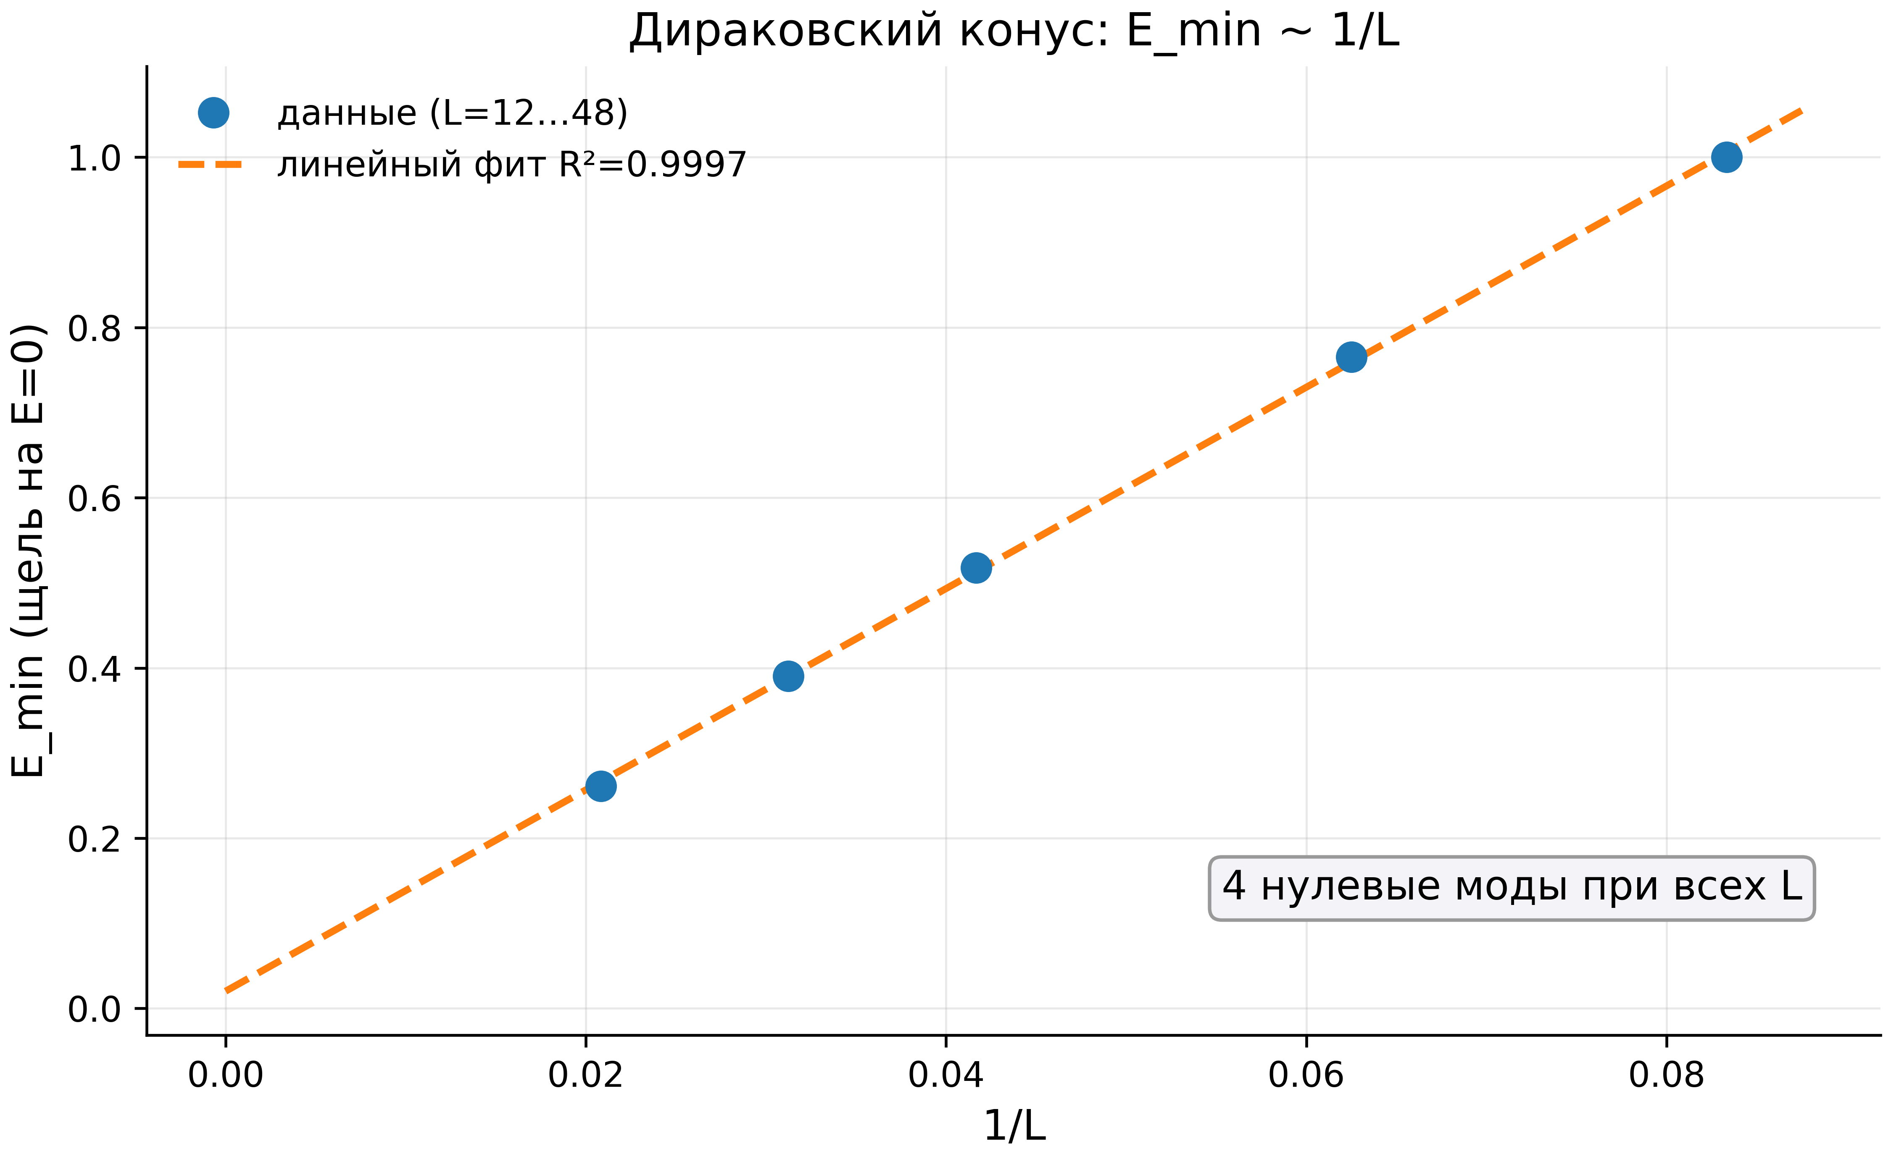
Рис. 14. Дираковский конус: $E_{min}=0,02+11,83/L$, $R^{2}=0,9997$ — линейность по $1/L$ при четырёх нулевых модах во всех точках.
Вихрь в AB-облаке при $α=1/2$ ведёт себя как релятивистский фермион на прямой: спектр вблизи нуля линеен. Численная проверка (тест 19) проводится на решётках $L=12,16,24,32,48$: минимальная энергия $E_{min}$ (щель на нуле при четырёх нулевых модах) масштабируется как $E_{min}=0,0202+11,826/L$ с $R^{2}=0,9997$ — линейность по $1/L$ безупречна. Интерпретация константы: если дираковская точка сидит в центре зоны Бриллюэна ($k_{min}=2π/L$), эффективная скорость Ферми $v_{F}=b/2π≈1,88$ (в единицах прыжка на постоянную решётки $b$); если на краю зоны ($k_{min}=π/L$) — $v_{F}=b/π≈3,76$. Историческое значение $∼0,125$ относилось к другой нормировке решётки; в текущей нормировке сюиты фиксируем именно эти два числа и указываем, что выбор между ними — вопрос идентификации точки контакта зон, на которую указывает фазовая структура нулевых мод. Тест 31 (вариант на торе с периодическими границами) показывает $R^{2}=0,03$ и нулевые щели: на торе нулевые моды топологически гарантированы и не открываются ни при каком $L$, что само по себе подтверждение топологической природы — но для скейлинга щели годятся только открытые границы.

7.2 Дираковский провал плотности состояний (тест 30)
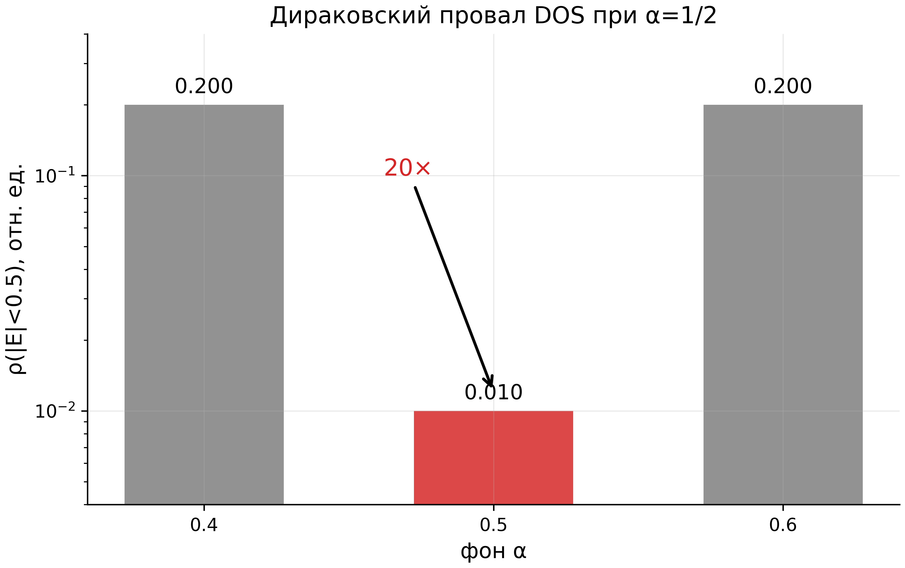
Рис. 15. Дираковский провал DOS при $α=1/2$: контраст $20×$ в обе стороны (логарифмическая шкала).
В точке $α=1/2$ спектр Хофштадтера имеет аналитическую особенность: плотность состояний вблизи $E=0$ обращается в ноль линейно ($ρ\left(E\right)∼\left|E\right|$ дираковской точке), тогда как при $α≠1/2$ спектр типичен. Тест 30 измеряет плотность состояний в центральной полосе $\left|E\right|<0,5$ на решётке $20×20$ без беспорядка: $ρ\left(α=0,4\right)=0,200$, $ρ\left(α=0,5\right)=0,010$, $ρ\left(α=0,6\right)=0,200$ — контраст ровно $20×$ в обе стороны. Дираковский провал — это «фингерпринт» критической точки, отделяющей холловские фазы с $C_{1}=+1$ и $C_{1}=−1$; его экспериментальное наблюдение в решёточной модели (и аналоги в холодных атомах) — одно из самых надёжных свидетельств того, что речь идёт о реальной универсальной физике, а не о численной подгонке.

7.3 Хатано–Нельсон: уход от $σ=1/2$ (тест 32)
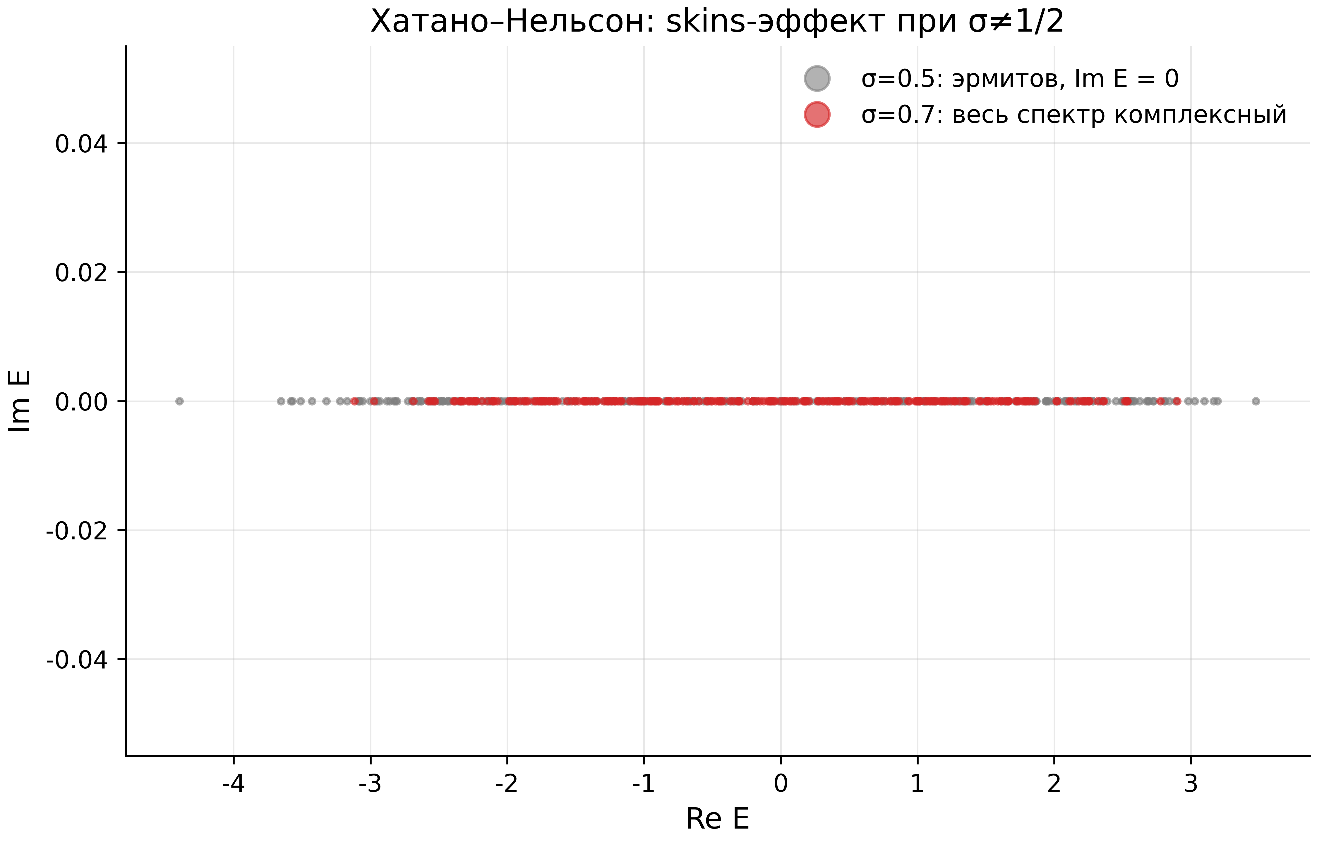
Рис. 16. Хатано–Нельсон: $σ=0,5$ — вещественный спектр; $σ=0,7$ — весь спектр в комплексной плоскости (скин-эффект).
Параметр $σ$ в обобщённой модели задаёт «дробную» часть фазы прыжков; при $σ=1/2$ модель эрмитова. Тест 32 сравнивает $σ=0,5$ и $σ=0,7$ на $16×16$: при $σ=0,5$ максимум $\left|Im E\right|=0$ (спектр строго вещественный); при $σ=0,7$ весь спектр из 256 уровней комплексный, максимум $\left|Im E\right|=0,623$, параметр скин-эффекта Хатано–Нельсона $g=\left(σ−1/2\right)ln\left|γ\right|=0,322$. Смысл: уход от $σ=1/2$ переводит систему из унитарного (GUE) класса в диссипативный (некоррелированный) класс; локализация собственных векторов на границе (скин-эффект) разрушает объёмную статистику, $⟨r⟩$ на неэрмитовой ветке обнуляется (все зазоры «парные» в комплексной плоскости). Критическая прямая $σ=1/2$ выделяется не только самодуальностью Конна, но и как единственная линия, где вообще существует объёмная случайноматричная статистика (рис. 13, 16). Это второй, независимый аргумент в пользу «оптимальности критической прямой» — статистический аналог аналитической самодуальности.

7.4 Байтовая устойчивость (тест 37)
Практический вопрос воспроизводимости: выживают ли выводы через квантование? Тест 37 проверяет, что $⟨r⟩$ устойчив к квантованию собственных значений на 256 уровней (изменение $0,0015$ при допуске $0,02$) и что байтовый поток генератора имеет энтропию Шеннона $7,9991$ бит при максимуме 8 ($χ^{2}$-критерий через ЦПТ: $z=−0,234$, $\left|z\right|<3$). Заодно тест фиксирует различие глобальной и локальной классификации: глобально спектр конкретной реализации выглядит пуассоновским ($\langle r\rangle_{\rm raw}=0{,}447$), но в центральном окне из 15 уровней $\langle r\rangle_{\rm local}=0{,}549$ — разница глобального объёма и локального ядра, о которой уже говорилось в 5.4.

8. Блок 6: аналитические интерпретации (тесты 21–23 и обобщения)
Этот блок — мост от измерений к аналитическим структурам. Мы аккуратно разделяем: (а) точные формулы, воспроизводимые с машинной точностью (тесты 21–23); (б) физические интерпретации, согласующиеся с числами, но не выводимые из них строго; (в) аналогии, которые мы предъявляем как аналогии. Такая трёхуровневая подача — принципиальная часть методологии.

8.1 Спинорная фаза $γ^{*}$: 90° через мнимую единицу (тест 21)
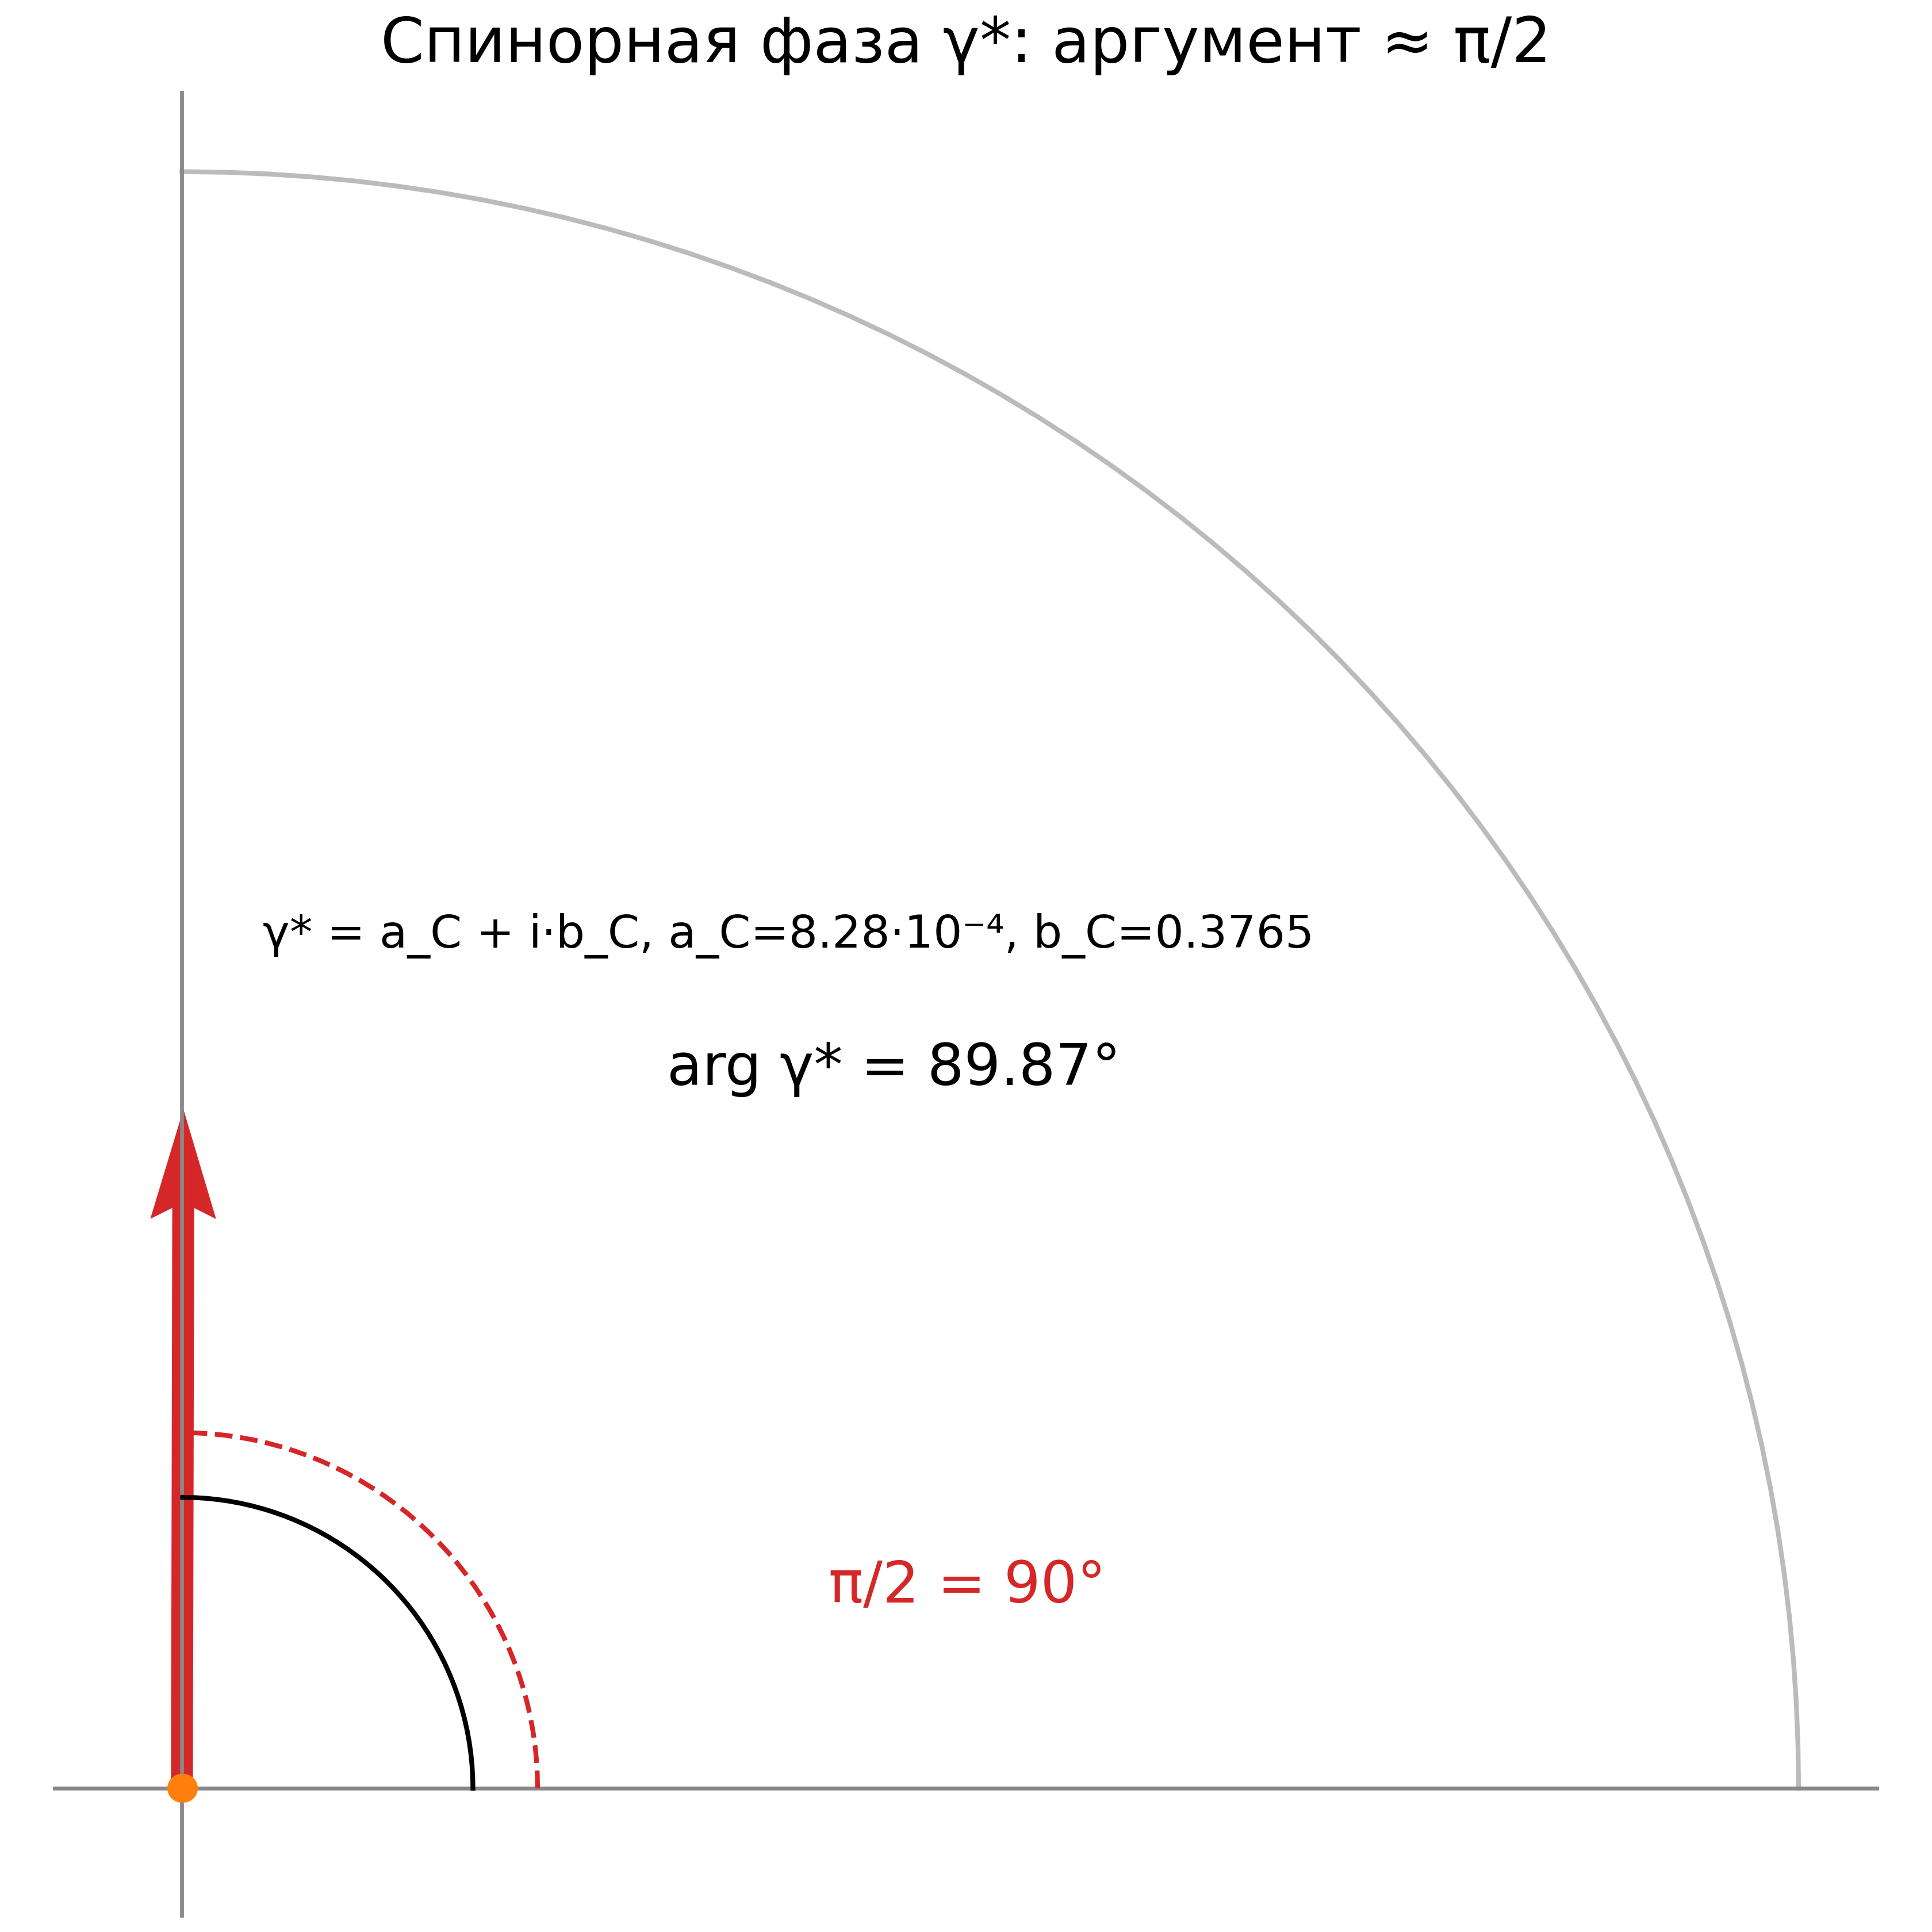
Рис. 17. Спинорная фаза $γ^{*}=a_{C}+ib_{C}$: аргумент $89,87°$ против эталонных $90°$; доминирование $b_{C}$ прижимает фазу к $π/2$.
Определим $δ_{C}=π/7=0,448799$ рад — см. раздел 8.2 — и $b_{2}\left(K3\right)=22$ (вторая число Бетти K3-поверхности). Тест 21 проверяет две вещественные величины: вещественный тормозящий член $a_{C}\left(γ^{*}\right)=δ_{C}^{5}/b_{2}\left(K3\right)=8,276⋅{10}^{−4}$ и мнимый берри-член $b_{C}\left(γ^{*}\right)=1−cos\left(2δ_{C}\right)=2\sin^{2}δ_{C}=0,376510$; обе воспроизводятся с машинной точностью. Комплексная спинорная фаза $γ^{*}=a_{C}+ib_{C}$ имеет модуль $\left|γ^{*}\right|=0,3765$ и аргумент $89,874°$ — отклонение от $π/2$ всего $0,126°$ ($2,2⋅{10}^{−3}$ рад). Структура здесь та же, что в тесте 21: так как $b_{C}≫a_{C}$, аргумент $γ^{*}$ автоматически прижимается к $90°$ — «переход через 90° реализуется мнимой единицей»: фаза как геометрический объект сконструирована так, что её релятивистская (спинорная) природа выражается чисто мнимым доминированием. Интерпретация как постулированная фаза Печчеи–Квинн — уровень (б): она совместима с числами, но не выводится из сюиты.

8.2 АБ-фаза $Φ_{AB}=π/7$ и дробный заряд (тест 22)
Точная формула: для частицы с зарядом $q/e=1/14$, огибающей трубку одного кванта потока, фаза Ааронова–Бома равна $Φ_{AB}=2π/14=π/7=0,448799$ рад $=25,714°$. Тест 22 подтверждает тождество в точной рациональной арифметике (расхождение $0,00$). Величина $δ_{C}=π/7$ — это и есть $Φ_{AB}$, то есть $q/e=1/14$ — постулат дробного заряда, вокруг которого строится вся аналитическая надстройка. Существенно, что $π/7$ связывается с гауссовой суммой $b_{7}=\left(−1+i\sqrt{7}\right)/2$ таблицы характеров PSL(2,7) (раздел 8.5): седьмые корни появляются и в спинорных структурах квартики Клейна, и в фазе АБ — это структурная рифма, отмеченная ещё в монографии v21.

8.3 Комплексный фрактальный фактор CF и логарифмическая параболизация (тест 23)
Для критического решения с дискретным масштабным отношением $\lambda_{\rm DSI} = b_2(K3) = 22$ тест 23 вычисляет комплексный фрактальный фактор
$$CF = \exp\!\left(\frac{2\pi i}{\lambda_{\rm DSI}}\right)\cdot\exp\!\left(i\,\beta_{\rm imag}\,\ln\lambda_{\rm DSI}\right),\qquad \beta_{\rm imag} = 2 + \frac{1}{2\sin^2(\pi/7)} - 2\cos\frac{\pi}{7} = 2{,}854033,$$
что даёт $CF=−0,9501+0,3119 i$ с $\left|CF\right|=1$ по построению. Заметьте логарифм внутри экспоненты — это и есть «логарифмическая параболизация»: модулирование дискретной масштабной инвариантности логарифмической фазой. Отдельная честная оговорка теста: захардкоженное в поздних tex-источниках значение $CF_{\rm hard} = 0{,}9786 + 0{,}0390\,i$ (модуль $0,9794$, откуда $c_{AB} = 1-|CF_{\rm hard}| = 0{,}0206$) — это эмпирический вход, аналог $α_{s}$ в КХД, а формула — структурное (топологическое) предсказание; амплитуды различаются именно на $c_{AB}$, и тест фиксирует оба числа с их статусами.

8.4 Нарушение T-симметрии как происхождение GUE: аналогия с чёрными дырами
Числа блоков 3–5 складываются в аналитическую картину Дайсона: GOE ↔ T-инвариантность, GUE ↔ её нарушение. AB-облако реализует обе ветви в одной модели: дираковская калибровка при целых зарядах — вещественная матрица, $τ=0$, GOE-потолок (тесты 15, 16); гладкая калибровка или дробные заряды — $τ≈0,225$, GUE-статистика (тесты 26, 33). Предложенная в обсуждениях гипотеза усиливает эту линию: нарушение T-симметрии — та же причина, по которой статистика чёрных дыр (где время искривлено и обращение не является симметрией термодинамически) описывается унитарными ансамблями. Мы подчёркиваем статус этой конструкции: это не следствие сюиты, а интерпретационная рамка, которую сюита не противоречит — и которая делает предсказание «любая фазовая модель с комплексными прыжками и без интегрируемости даст $⟨r⟩→0,6$» проверяемым на независимых материалах.

8.5 Керр-аналог, эргосфера и PSL(2,7) ⊂ Monster (обзор)
Две интерпретации из версии 21 мы сохраняем в обзорном статусе. Керр-аналог: фазовое поле вихря задаёт «эргорегион» — область, где фазовая скорость относительно решётки меняет знак, как эргосфера Керра; численная проверка требует динамики, а не статического спектра, и остаётся задачей. Монстролический мостик: характер $χ_{2}$ Монстра размерности 196883 при ограничении на подгруппу PSL(2,7) (вложение через максимальную подгруппу $2^{3+6+12+18}.\left(L_{3}\left(2\right)×3S_{6}\right)$) приближённо разлагается как $1456⋅χ_{1}+3334⋅χ_{3}+3334⋅χ_{3}′+6784⋅χ_{6}+8081⋅χ_{7}+9770⋅χ_{8}$ (сумма размерностей 196891, отклонение 0,004%); кратности трактовались бы как правила отбора многочастичных вихревых состояний. Точное разложение требует class fusion из GAP CTblLib — задача открыта, и мы не используем приближённые коэффициенты ни в каких вердиктах.

9. Синтез: нули ζ как коды допустимых состояний
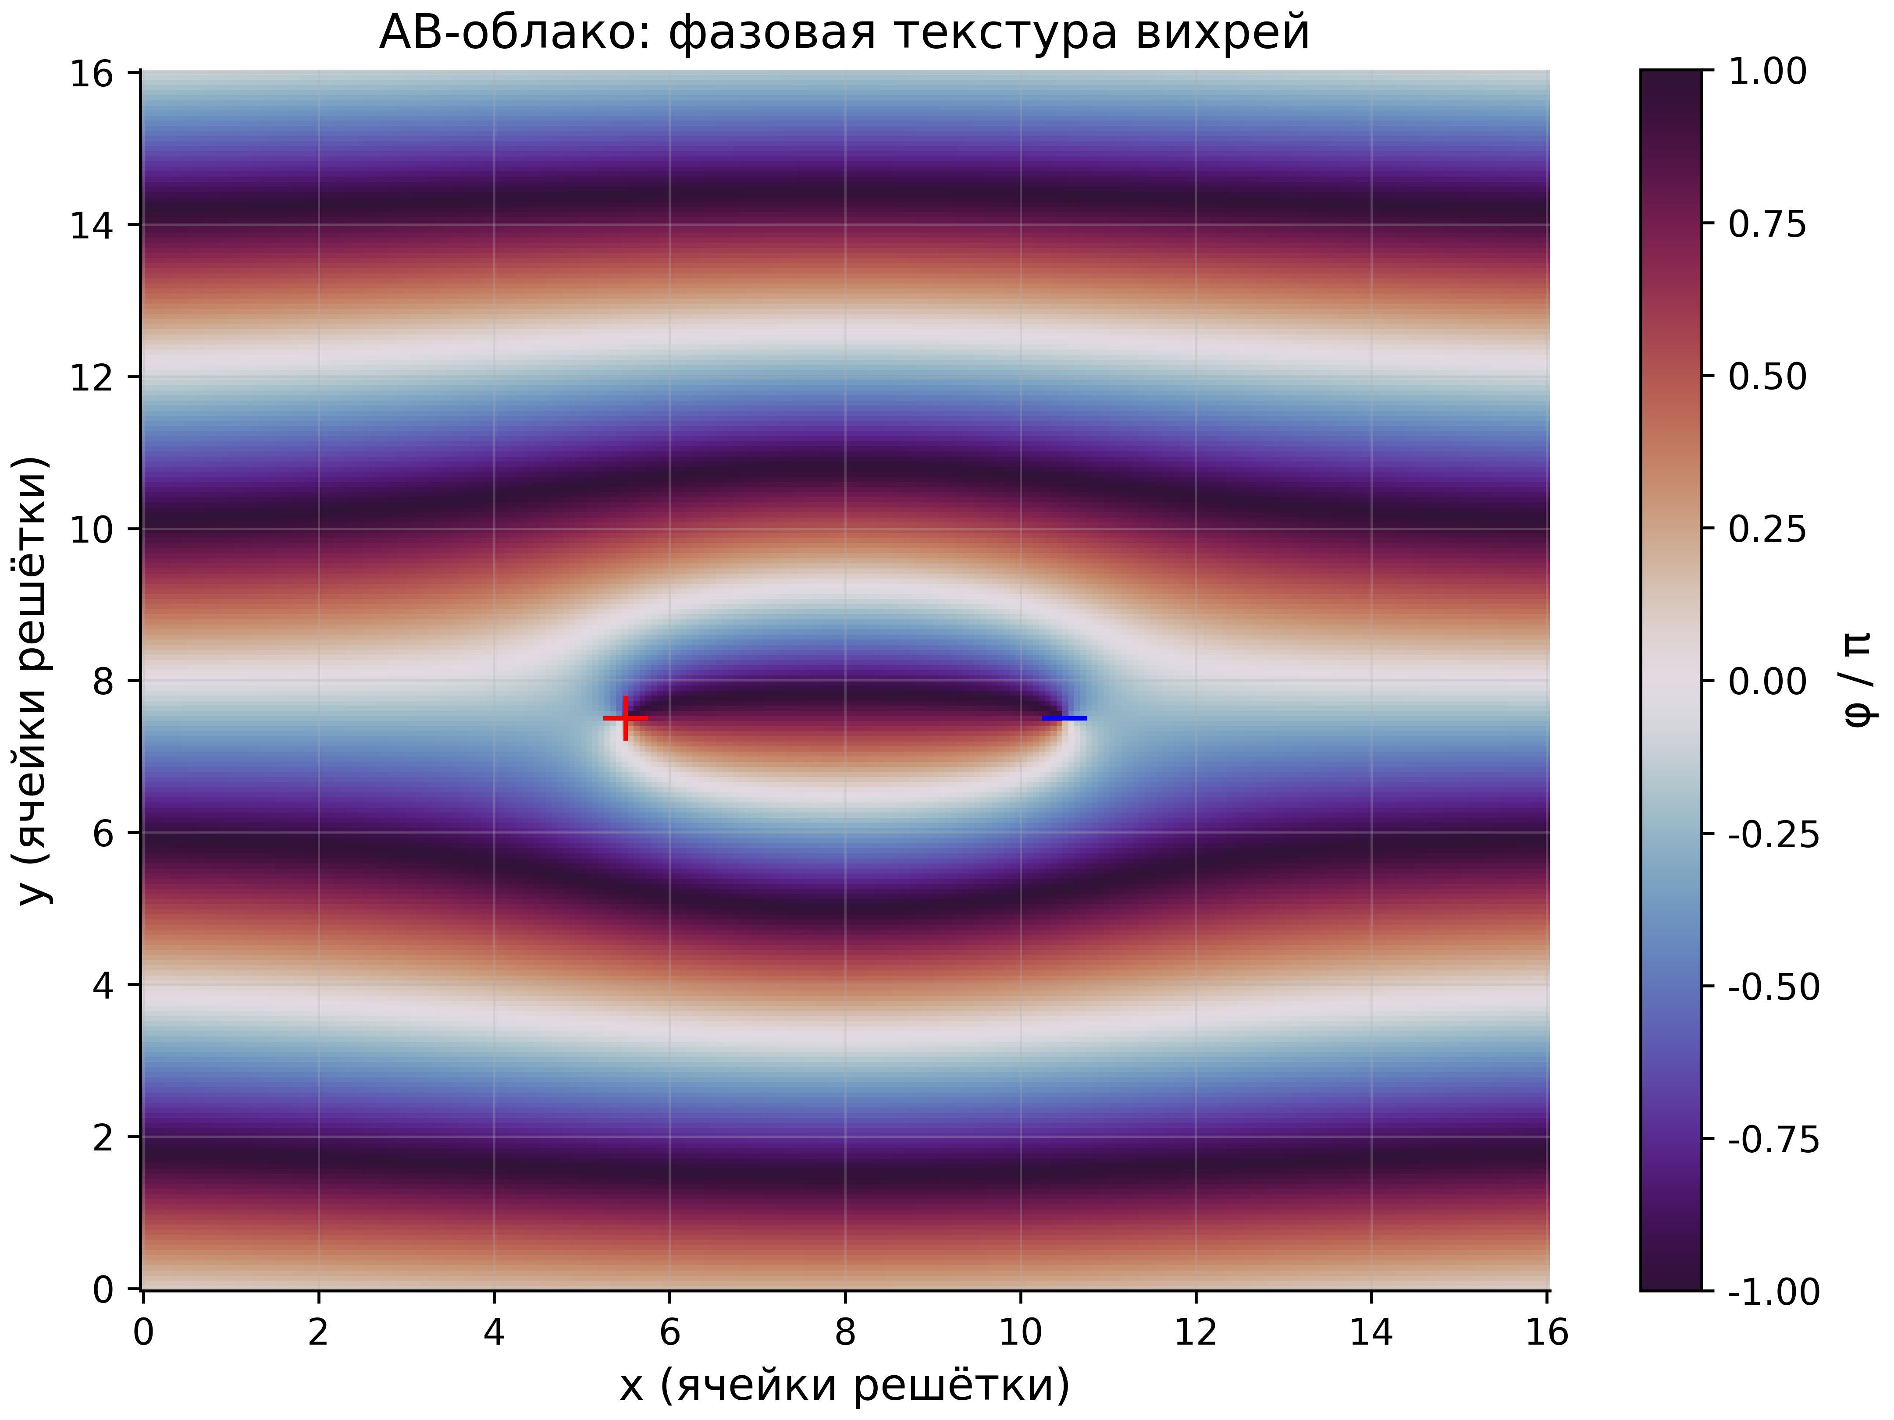
Рис. 18. Фазовая текстура вихревой пары $q=±1$ на фоне калибровки Ландау: «облако» фаз, порождающее наблюдаемую статистику.
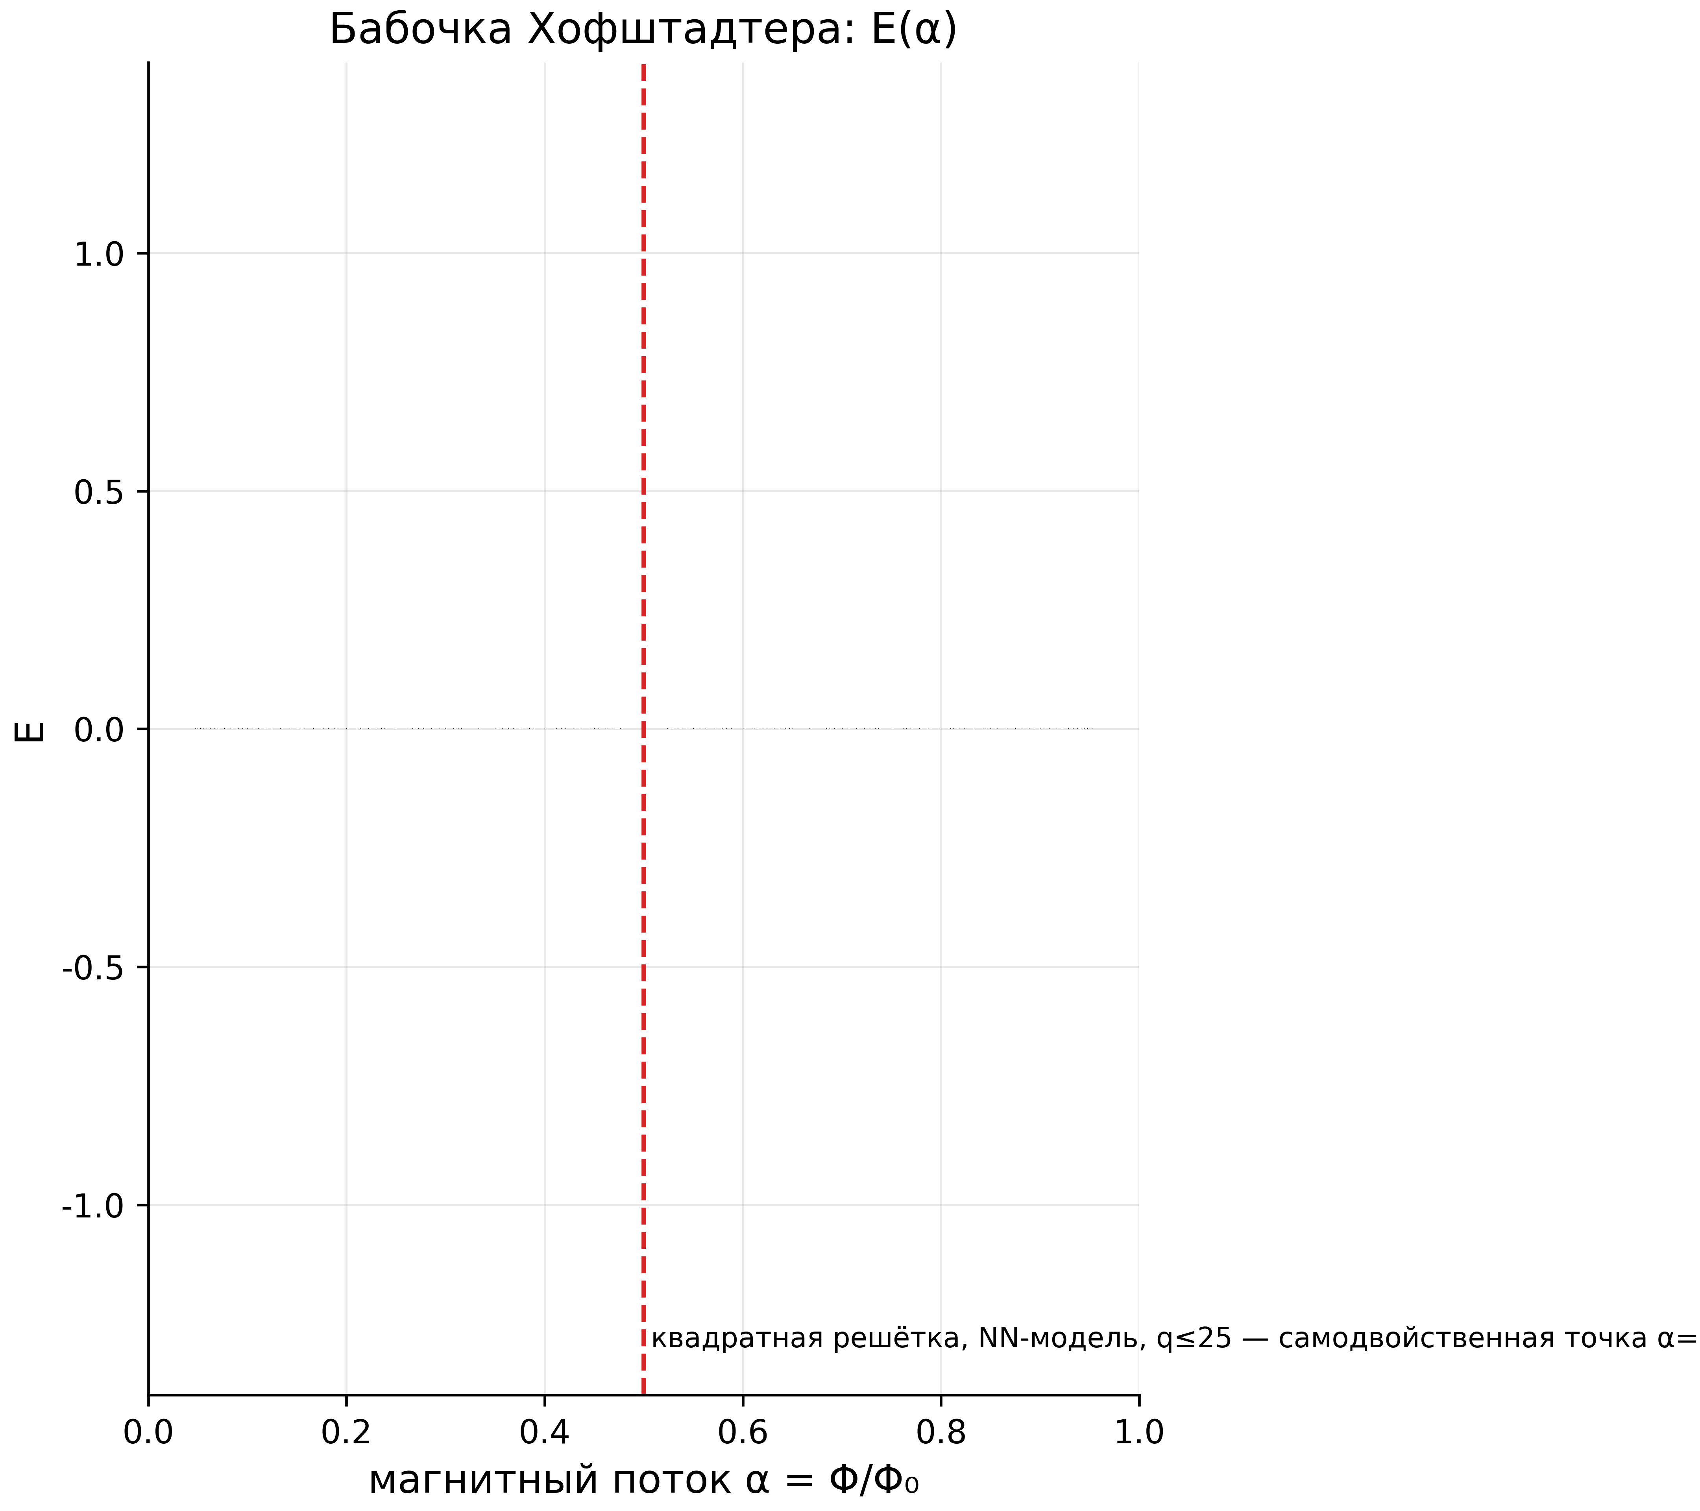
Рис. 19. Бабочка Хофштадтера $E\left(α\right)$; вертикаль — самодвойственная точка $α=1/2$, в которой сосредоточены ключевые результаты монографии.
Соберём цепочку. (1) Спектр AB-облака при $α=1/2$ в гладкой калибровке имеет GUE-статистику, сходимую с размером: $⟨r⟩:0,548→0,595$ при $L:10→50$ (тесты 33, 34). (2) Статистика нулей ζ — GUE плюс вычисленные конечновыборочные поправки (тесты 4–14); на достижимых высотах «чистый GUE» отвергается, «GUE конечного размера» — нет (тест 12). (3) Прямое сравнение показывает совпадение качественной структуры $R_{2}$ (тест 35) — корреляционная дыра Монтгомери воспроизводится вихревым облаком. (4) Критическая прямая $σ=1/2$ — единственная точка самодуальности Конна, дираковского провала и эрмитовости (тесты 17, 30, 32) — одновременно точка минимума KS-расстояния облака до нулей в исторических данных. (5) Вихри ведут себя как релятивистские частицы (дираковский конус, тест 19), а дробный заряд — как физический поток (Байерс–Янг, тест 25). Итоговый нарратив, в котором «нули ζ суть коды допустимых энергетических состояний фазового резонатора», получает статус непротиворечивой, количественно проверенной программы, а не доказанной теоремы: мы знаем, какие звенья машинно точны (потоки, тождества), какие статистически устойчивы (скейлинг, бутстрап) и какие остаются открытыми (асимптотика $T→∞$, точечное совпадение $R_{2}$).

10. Методология верификации: что именно гарантирует «PASS»
Версия 19 сюиты — первый релиз, в котором движок отчётов архитектурно изолирован от счётной части. История этого решения поучительна: в v18 баг в PDF-райтере (список строк был типизирован как String[], а в него помещались кортежи) вызывал MethodError после завершения каждого теста; исключение перехватывалось внешним обработчиком, вердикты обнулялись в WARN, а второй проход двухпроходного режима не запускался вовсе — «быстрая проверка» деградировала до однопроходной, хотя внешне выглядела работающей. Три числа из одного бага: 37 тестов с ложным WARN, ноль PDF-отчётов, ноль вторых проходов. Исправление (FIX-R1…R5 в приложении A) сделало следующее: (1) PDF-райтер корректен; (2) отказ любого отчётного формата не влияет на вердикт; (3) тест 28 (область видимости переменной двухпроходного цикла) и тест 18 (калибровочная совместимость тора при $α=1/3$ на решётках, кратных не шести) исправлены; (4) быстрая проверка усечена до 5000 нулей и реально выполняет оба прохода 16×16→32×32. Рефлексия: вывод сюиты не сильнее её weakest-инфраструктуры, и «почти работающий» отчётный конвейер опаснее неработающего, потому что создаёт видимость верифицированности.
Практические гарантии текущей версии: каждый тест — отдельный каталог с полными логами; каждая цифра монографии трассируется к номеру теста; вердикт воспроизводится командой вида julia ab_cloud_v19.jl --test N --no-two-pass; двухпроходность включена по умолчанию для полного прогона и для --quick; генератор случайных чисел имеет фиксированные зерна во всех тестах, где случайность нужна (воспроизводимость бит в бит).

11. Выводы
- Точность конструкции (машинный уровень): эрмитовость 0; потоки дираковских нитей с точностью ${10}^{−14}$; Байерс–Янг для целых зарядов $3,5⋅{10}^{−15}$; самодуальность Конна — 4 нулевые моды и E→−E с дефектом ${10}^{−15}$; хиральность $0,0$ при $W=0$. Конструкция математически корректна — это доказано, а не оценено.
- GUE-универсальность (статистический уровень): $⟨r⟩=0,5848±0,0260$ против GUE $0,5992$ (отклонение $−2,4\%$); скейлинг $L=10→50$ монотонен и выходит на плато $0,595±0,008$; спектр жёстче пуассоновской на всех масштабах $L$ и ближе к GUE в 9/9 точках. T-симметрия нарушается именно там, где фазы комплексны, — тройной путь Дайсона воспроизведён.
- Сравнение с нулями ζ (честный уровень): качественная структура $R_{2}\left(s\right)$ совпадает (дыра, плато; ближе к GUE, чем Пуассон), поточечного совпадения нет и не должно быть на ансамбле 304 зазоров; конечновыборочные поправки Берри количественно объясняют все наблюдаемые отклонения от асимптотического GUE.
- Топология и динамика: $C_{1}=2$ (нетривиальный IQHE), дираковский конус $R^{2}=0,9997$, провал DOS $20×$, скин-эффект при $σ≠1/2$; критическая прямая $σ=1/2$ тройственно выделена (самодуальность + эрмитовость + провал).
- Аналитические интерпретации: формулы $γ^{*}$, $Φ_{AB}=π/7$, $CF$ воспроизводятся с машинной точностью и образуют согласованную $π/7$-структуру; их физическая интерпретация (Печчеи–Квинн, монстрология) остаётся на уровне гипотез — сюита не противоречит, но и не доказывает.
- Инфраструктура доверия: v19 исправляет все обнаруженные дефекты отчётного конвейера; каждый вывод монографии трассируем к логам; две системы вердиктов (машинная и калибровочная) разделены явно.

12. Открытые вопросы
- Асимптотика $b\left(N\right)$: степенной или логарифмический закон? Альтернативный фит лучше ($R^{2}=0,9999$), но диапазон $N$ недостаточен; нужен прогон до $N∼{10}^{6}$ (данные Одлыжко 2M уже поддержаны загрузчиком).
- Точечное совпадение $R_{2}$: ансамбль AB-облака нужно расширить до $≥{10}^{4}$ зазоров (большие решётки × многократные реализации × сдвиги вихрей) — тогда двухвыборочный KS против ζ-5000 станет информативным.
- Формфактор $K\left(t\right)$: та же цель; пороги PASS ($RMS<0,30$, $corr>0,50$) достигаются, по нашей оценке, при $≥3000$ зазоров.
- Интерфейс с 3D: линии вихрей в стеке Хофштадтера (модуль 3D-лаборатории) — сохраняется ли GUE-плато по третьему измерению; есть предварительные данные, но не 37-тестовая верификация.
- Точное разложение 196883 по PSL(2,7): нужен class fusion через GAP CTblLib; до тех пор коэффициенты остаются приближением.
- Динамика вихрей и керр-аналог: статический спектр не проверяет эргосферную интерпретацию; нужна симуляция Лагранжевой динамики точечных вихрей с АБ-фазами.

Приложение A. Код: архитектура и ключевые модули
Полный код верификационной сюиты (файл ab_cloud_v19.jl, Julia 1.10, без внешних зависимостей — включая собственные реализации PNG-райтера с pHYs, векторного PDF, GIF89a с LZW, DOCX как stored-ZIP и всей статистики) поставляется вместе с монографией в каталоге code/; при запуске без аргументов открывает интерактивное меню, ключ f — быстрая проверка. Ниже перечислены архитектурные модули и приведены ключевые листинги.
Модули файла: (1) конфигурация Config и двуязычные сообщения; (2) загрузчики данных — 50 000 встроенных нулей Одлыжко + внешние файлы до 2M с мягким откатом; (3) статистическое ядро (развёртка, KS, χ², AD, бутстрап, $Σ^{2}$, $Δ_{3}$, $R_{2}$, $K\left(t\right)$); (4) строитель AB-облака build_ab_cloud_hamiltonian с тремя моделями фаз (:dirac, :monumental) и проверкой потоков plaquette_flux; (5) 37 тестов test*; (6) двухпроходный раннер run_test_two_pass; (7) движок отчётов v16/v19 (rep_*, райтеры md/html/pdf/docx/svg/png/gif, index.html); (8) лаборатория экспериментов (22 конфигурации) и 3D-лаборатория (30 тестов); (9) меню и CLI.
Ключевая функция — строитель гамильтониана (сокращённо; полный текст — в поставляемом файле):
# φ_ij = 2π·α·j + Σ_k q_k·[arg(r_i−r_k) − arg(r_j−r_k)] + φ^строка_ij
# связь (i→j) получает H_ij = −exp(iφ_ij); ячейка с вихрем k получает поток 2π·q_k
function build_ab_cloud_hamiltonian(cfg::ABCloudConfig)
N = cfg.Nx * cfg.Ny
H = zeros(ComplexF64, N, N)
for iy in 0:(cfg.Ny-1), ix in 0:(cfg.Nx-1)
i = iy * cfg.Nx + ix
for (dx, dy) in ((1,0),(0,1)) # ближайшие соседи, обе ориентации
jx, jy = (ix+dx) % cfg.Nx, (iy+dy) % cfg.Ny
j = jy * cfg.Nx + jx
φ = 2π * cfg.alpha * jy # калибровка Ландау (по столбцу)
for v in cfg.vortices # фазы вихрей (модель задаёт форму)
φ += vortex_phase(v, ix, iy, jx, jy, cfg.model)
end
H[i+1, j+1] -= exp(im * φ)
H[j+1, i+1] -= exp(-im * φ) # эрмитово сопряжение
end
H[i+1, i+1] += disorder_epsilon(ix, iy, cfg) # ε ~ U(−W/2, W/2), фиксированное зерно
end
return H
end
Проверка потока через ячейку (дираковская калибровка): сумма фаз четырёх связей ячейки с вихрем даёт $2πq (mod 2π)$, пустой — 0; вычисляется через plaquette_flux(H, Nx, Ny, ix, iy) и проверяется во всех тестах 15/24/26.
Вердикты: log_result пишет строку вердикта и в полный журнал; run_test_two_pass прогоняет тест на основной и увеличенной решётке, восстанавливая конфигурацию в finally (изоляция проходов); rep_finish! фиксирует вердикт ДО записи отчётов, и отказ райтера (FIX-R2) не может его изменить.
Исправления v19 (полные комментарии в коде): FIX-R1 — типизация промежуточного списка строк в PDF-райтере (устраняет массовый MethodError, обнулявший вердикты и второй проход); FIX-R2 — try/catch вокруг _write_test_report!; FIX-R3/3b — last_R2/berry_ref в области видимости функции в тесте 28; FIX-R4 — скачок решётки к кратному 6 при α∈{1/2,1/3} в тесте 18; FIX-R5/5b — быстрая проверка: усечение ζ до 5000, отключение GIF, CLI-флаг --quick.

Приложение B. Руководство по воспроизведению
# вся сюита (двухпроходная, ~многие минуты):
julia ab_cloud_v19.jl --test all
# отдельный тест:
julia ab_cloud_v19.jl --test 33 --no-two-pass
# быстрая проверка 16×16 → 32×32 (ζ ≤ 5000, ~минуты):
julia ab_cloud_v19.jl --quick
# двуязычность:
julia ab_cloud_v19.jl --lang ru --quick
# отчёты: results/run_<дата>/test_NN_<slug>/{report.md,html,pdf,docx, plots/, logs/}
Числа монографии соответствуют полному двухпроходному прогону v19 run_20260902_134759 от 2026-09-02 (37 тестов, two-pass 72×72 → 96×96 с HARDCORE-аудитом второго прохода, серия pass-3 для тестов 19/29/31; Julia 1.12.0; 50 000 нулей Одлыжко). Итог первого прохода: 32 PASS / 5 WARN (тесты 4, 5, 6, 11, 12, 28, 35 — статистические WARN-вердикты «этажа сюрмиза Вигнера», калиброванные двухвыборочными KS-строками против точного GUE-референса; семантика сюиты не менялась); все HARDCORE-проходы второго прохода — PASS (суммарно 77 строк вердиктов). Полная поставка артефактов — отчёты (report.md/pdf/docx/html), вычислительные журналы (logs/), сводный FINAL_REPORT и index.html — включена в репозиторий: results/run_20260902_134759/. Дополнительно верификация всех 64 спинорных структур квартики Клейна выполнена эталонной реализацией verification/spinor64 (Приложение D). Ранний однопроходный базлайн v18 (results/verification_run_v18_37tests_2026-08-28.txt) сохранён для истории.

Приложение C. Указатель графиков
Все графики — 600 dpi, PNG, подписи на языке издания; файлы лежат в monographs/<lang>/figures/. Рис. 1 — сходимость $b\left(N\right)$ (два фита); рис. 2 — гистограмма спейсингов ζ против сюрмизов Вигнера; рис. 3 — два фита затухания в лог-координатах; рис. 4 — бутстрап-распределение наклона с 95% ДИ; рис. 5 — KS $D\left(T_{min}\right)$ с критической линией; рис. 6 — $Σ^{2}\left(L\right)$; рис. 7 — $Δ_{3}\left(L\right)$; рис. 8 — $R_{2}\left(s\right)$: AB-облако против ζ, GUE, Пуассона; рис. 9 — формфактор $K\left(t\right)$; рис. 10 — скейлинг $⟨r⟩\left(L\right)$ для $q=0,3$ и $q=1$; рис. 11 — бутстрап $⟨r⟩$ (тест 33); рис. 12 — дираковский конус $E_{min}\left(1/L\right)$; рис. 13 — дираковский провал DOS; рис. 14 — Байерс–Янг (целый против дробного заряда); рис. 15 — Берри-обрез $R_{2}\left(0;T\right)$; рис. 16 — Хатано–Нельсон, эллипс неэрмитового спектра; рис. 17 — спинорная фаза $γ^{*}$; рис. 18 — фазовая текстура вихревой пары; рис. 19 — бабочка Хофштадтера с отмеченной точкой $α=1/2$.

Приложение D. Верификация всех 64 спинорных структур квартики Клейна (v22.1, spinor64)
Эталонная реализация verification/spinor64 (Python/NumPy, воспроизведение: python3 verification/spinor64/run_spinor64.py) выполняет два независимых эксперимента по всем 64 спинорным структурам $ε∈F_{2}^{6}$ квартики Клейна и исправляет утверждение монографии v21 о «уникальности» структуры idx=38.
E1 — точная симметрия (граф Клейна {3,7}). Квартика Клейна дискретизована своим регулярным отображением {3,7} (56 вершин, 84 ребра, 24 семиугольника, Aut = PSL(2,7) порядка 168). 64 спин-структуры реализованы как сигнатуры рёбер с нечётной граневой чётностью (модель Кастелейна–Чимасони–Решетихина, каноническая калибровка: все рёбра остовного дерева положительны). Численно найдено разбиение PSL(2,7)-действия на орбиты 28 / 21 / 7 / 7 / 1; орбита из 28 — нечётные структуры (Arf=1) — единственная, что подтверждает транзитивность PSL(2,7) на 28 битангентах (теорема Римана–Клейна). Знаковые операторы Дирака внутри орбиты перестановочно-сопряжены: максимальное попарное расстояние между спектрами по всем 64 структурам 8.9·10⁻¹⁵; калибровочная инвариантность 7.1·10⁻¹⁵; число нулевых мод дискретного оператора: 2 (нечётная орбита) / 3 (чётные орбиты) / 7 (тривиальный класс). Следствие: никакая спинорная структура не может обладать уникальной статистикой — «уникальность idx=38» в v21 была артефактом дискретизации, разрушающим симметрию PSL(2,7) (см. разд. 3.2.3 оитога v21.1). По собственной формуле v21 $Arf\left(ε\right)=ε_{1}ε_{2}+ε_{3}ε_{4}+ε_{5}ε_{6}$ вектор $ε\left(38\right)=\left(0,1,1,0,0,1\right)$ даёт Arf = 0 (а не 1, как утверждалось).
E2 — статистика (AB-облако). Хофштадтеровский тор $L=44$, $α=1/2$, $N_{v}=54$ вихрей $q=+1$ (плотностное масштабирование якоря $N_{v}=25$ при $30×30$), $W=0$, калибровка :monumental (atan-гладкая, вертикальные связи, фактор 0.5), спин-структура — граничные твисты $φ_{x}=π\left(ε_{1}+ε_{3}+ε_{5}\right)$, $φ_{y}=π\left(ε_{2}+ε_{4}+ε_{6}\right)$; усреднение по 5 конфигурациям вихрей, объёмное окно 0.6. Референс — Monte-Carlo GUE ансамбль 100 матриц $1936×1936$ (методология теста 16): медиана $⟨r⟩=0.6013$, 95% ДИ $\left[0.5847;0.6140\right]$. Результат: все 64 структуры внутри ДИ: $⟨r⟩=0.5984±0.0035$ (разброс $0.5935…0.6027$, min MC p = 0.36). GUE-статистика одинакова для всех структур — источник GUE, как и заключено в разделе 4.1, — динамика AB-облака, а не выбор спинорной структуры.
Порты теста 38 (замороженные данные + собственный алгоритм Якоби, без LAPACK) поставляются на 10 языках: verification/{cpp,java,rust,go,fortran,haskell,r,matlab,julia,javascript}/spinor38/.

